

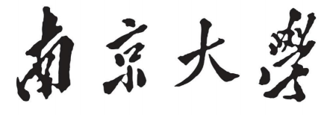

**《数据科学与数据分析》**

**课程报告**

院 系 信息管理学院 专 业 信息管理与信息系统 题 目 《死生之大——基于死刑数据集的探索性研究》 学生姓名 罗一逖 学 号 231820309 学生姓名 吴林洁 学 号 231820307 学生姓名 寇琪 学 号 221300047 学生姓名 邰培峻 学 号 231820013 提交日期 2025 年 6 月 24 日

**目录**

**[一、引言 3](#_Toc2078024653)**

**[1.1 研究背景 3](#_Toc507644008)**

**[1.2 研究问题 3](#_Toc1784029134)**

**[1.3 研究意义 3](#_Toc607833481)**

**[二、数据来源和数据预处理 4](#_Toc1011686451)**

**[2.1 德州死刑犯遗言数据 4](#_Toc1234367339)**

**[2.2 Twitter话题数据集 4](#_Toc258872026)**

**[2.3 美国建国以来的死刑记录 5](#_Toc521482384)**

**[三、研究流程 5](#_Toc391299776)**

**[3.1 详细研究流程 5](#_Toc939291672)**

**[3.2 项目开展形式 7](#_Toc315594411)**

**[3.3 小组分工 7](#_Toc201355802)**

**[四、死刑制度内在属性研究——死刑的社会歧视性分析 8](#_Toc1044490260)**

**[4.1 性别与种族差异下死刑社会歧视性分析 9](#_Toc624870869)**

**[4.2 地域与政治视角下死刑社会歧视性分析 10](#_Toc172159609)**

**[4.3 死刑社会歧视性的历史机制分析 12](#_Toc849667649)**

**[五、死刑执行外在影响研究 14](#_Toc2125046953)**

**[5.1 死刑犯的悔过程度探究 14](#_Toc820006840)**

**[5.1.1 死刑犯的悔过程度评价与建模 14](#_Toc2130129210)**

**[5.1.2 死刑犯总体悔过趋势探究 25](#_Toc750379522)**

**[5.1.3 死刑犯的悔过程度与身份关系探究 26](#_Toc1379203360)**

**[5.2 死刑执行的群体态度探究 29](#_Toc684702930)**

**[5.2.1 死刑执行的群众态度情感分析 29](#_Toc2147124012)**

**[5.2.2 死刑执行的群体态度趋势探究 31](#_Toc108417973)**

**[六、结果分析和实践启示 32](#_Toc1100667042)**

**[6.1 结果分析 32](#_Toc481941454)**

**[6.2 实践启示 33](#_Toc348337689)**

**[七、总结反思 34](#_Toc227587092)**

**[7.1 研究亮点 34](#_Toc703922795)**

**[7.2 局限性 35](#_Toc1403629248)**

**[7.3 未来方向 36](#_Toc553149082)**

**[附录文件 36](#_Toc634463800)**

**[参考文献 36](#_Toc1911273256)**

## 一、引言

### 1.1 研究背景

死刑（Death Penalty），也称为[极刑](https://baike.baidu.com/item/%E6%9E%81%E5%88%91/795439?fromModule=lemma_inlink" \t "https://baike.baidu.com/item/%E6%AD%BB%E5%88%91/_blank)、处决、生命刑。是世界上最古老的[刑罚](https://baike.baidu.com/item/%E5%88%91%E7%BD%9A/5496167?fromModule=lemma_inlink" \t "https://baike.baidu.com/item/%E6%AD%BB%E5%88%91/_blank)之一，指[行刑者](https://baike.baidu.com/item/%E8%A1%8C%E5%88%91%E8%80%85/17602095?fromModule=lemma_inlink" \t "https://baike.baidu.com/item/%E6%AD%BB%E5%88%91/_blank)基于法律所赋予的权力，结束一个犯人的生命。[1]死刑作为国家权力的终极刑罚手段，其存在自古便带有强烈的制度象征意义。它不仅决定个体生命的去留，也映射出社会制度的价值取向与正义底线。[2]正如明代张溥在《五人墓碑记》中所言：“故予与同社诸君子，哀斯墓之徒有其石也，而为之记，亦以明死生之大，匹夫之有重于社稷也。”[3]400年前，明廷以“乱”的罪名加于吴民，对爱国之士粗暴判处死刑，造成了不可挽回的损失[4]。可见死刑的适用，事关“死生之大”，是检验制度文明程度的试金石。因此，对于死刑制度与死刑犯心理的研究是现代刑罚研究的重要部分，从数据层次探究死刑制度的表现和影响，具有极其深刻的意义。

### 1.2 研究问题

本小组将通过对死刑数据集的探索性研究，揭示死刑制度的内外影响，并结合马克思主义刑罚理论，从数据层面对死刑制度进行新的思考。围绕这个主题，本研究提出以下三个核心问题：

死刑制度的内在建制和外在影响机制是什么？其是否存在社会歧视性？死刑具有怎样的个体影响和群体价值？

为回答上述问题，本研究综合使用统计检验、机器学习与自然语言处理方法，基于美国建国以来的死刑执行与冤案记录、德州死刑犯遗言数据以及Twitter上与死刑话题相关的舆情数据，进行死刑制度社会歧视性分析、死刑犯悔过程度探究和死刑执行的群体态度探究，分别从死刑制度的内在属性和外在影响,探索其意义和价值。

### 1.3 研究意义

我们希望通过本研究的实证分析，为法律界提供一套更为客观、全面的分析视角，从制度机制与社会反应双重视角审视死刑制度的价值与问题，为司法审慎适用死刑、推动制度改革与法律正义提供科学证据支持，促使社会在尊重生命价值基础上达成更具共识性的刑罚判断。

## 二、数据来源和数据预处理

### 2.1 **德州死刑犯遗言数据**

来源TDCJ的公开数据（1982年至今），共覆盖593例死刑执行案例，包括死刑犯年龄、性别、种族、地区、教育水平等信息,前科、罪行、受害者情况等犯罪具体信息，及犯人的遗言数据。

在爬取过程中也面临到了极大的困难——由于数据的保存形式并不完全统一，导致爬取的数据包含数据框、图片等，不能直接使用。我们通过人工提取的方式，将数据汇总成了德州死刑犯遗言数据集，保证格式统一，利于后续分析进行。

数据集主要用于死刑犯的悔过程度研究，对数据做了以下预处理：

1. 根据数据集的目的对缺失值进行处理，例如将种族、职业等列的空值删除处理，对教育年限的缺失值取平均数填充
2. 对异常值进行处理，对于明显偏离的数据点，结合实际情况判断是否保留或修正
3. 检查重复值，根据研究需求决定是否保留或合并处理
4. 对数据的类型进行处理，例如将一些数据由数值类型转变为因子类型
5. 对数据随机抽取80条遗言，进行人工的情感标注与总结，得到遗言的“悔过程度”，作为机器学习的训练集备用，并总结出悔过规律（**详见附录**）

### 2.2 Twitter话题数据集

来源github项目数据集，包括twitter上所有有关死刑话题共计8000条，数据完整包含了话题的标题、话题的具体文本内容、用户姓名、发布日期。

这部分数据集主要用于死刑执行的群体态度探究。对数据进行简单的预处理：

1. 根据数据集的目的对缺失值进行处理。
2. 对异常值进行处理，对于明显偏离的数据点，结合实际情况判断是否保留或修正
3. 检查重复值，根据研究需求决定是否保留或合并处理

### 2.3 美国建国以来的死刑记录

来源于DPIC，包括自美国建国以来至2025 年1月1日的所有死刑记录，共计24408条；包含了犯人姓名、别名、性别、种族、所处州和县、死刑判决年份等。

该数据集主要用于死刑的内在属性研究，对死刑制度的社会歧视性做出分析。对该数据集做了简单的数据预处理：

1. 根据数据集的目的对缺失值进行处理。
2. 对异常值进行处理，对于明显偏离的数据点，结合实际情况判断是否保留或修正
3. 检查重复值，根据研究需求决定是否保留或合并处理

## 三、研究流程

### 3.1 详细研究流程

本作业研究流程按照CRISP模型进行（如图3.1-1）主要分为五步：

1. 根据选题，对死刑执行情况及死刑机制进行研究，细化研究方向，聚焦内在建制和外在影响两方面；
2. 根据研究目的选取合适的数据集，对数据进行针对性的预处理；
3. 分问题模块进行初步模型构建，根据具体问题需求进一步进行预处理工作，形成最终模型构建；
4. 基于死刑现实情况和执行机制进行模型评估，并进行模型优化；
5. 结合现实逻辑，从内在建制和外在影响双重视角审视死刑制度的价值与问题，促进社会公平正义。

具体项目模块和分析路径见图3.1-2。

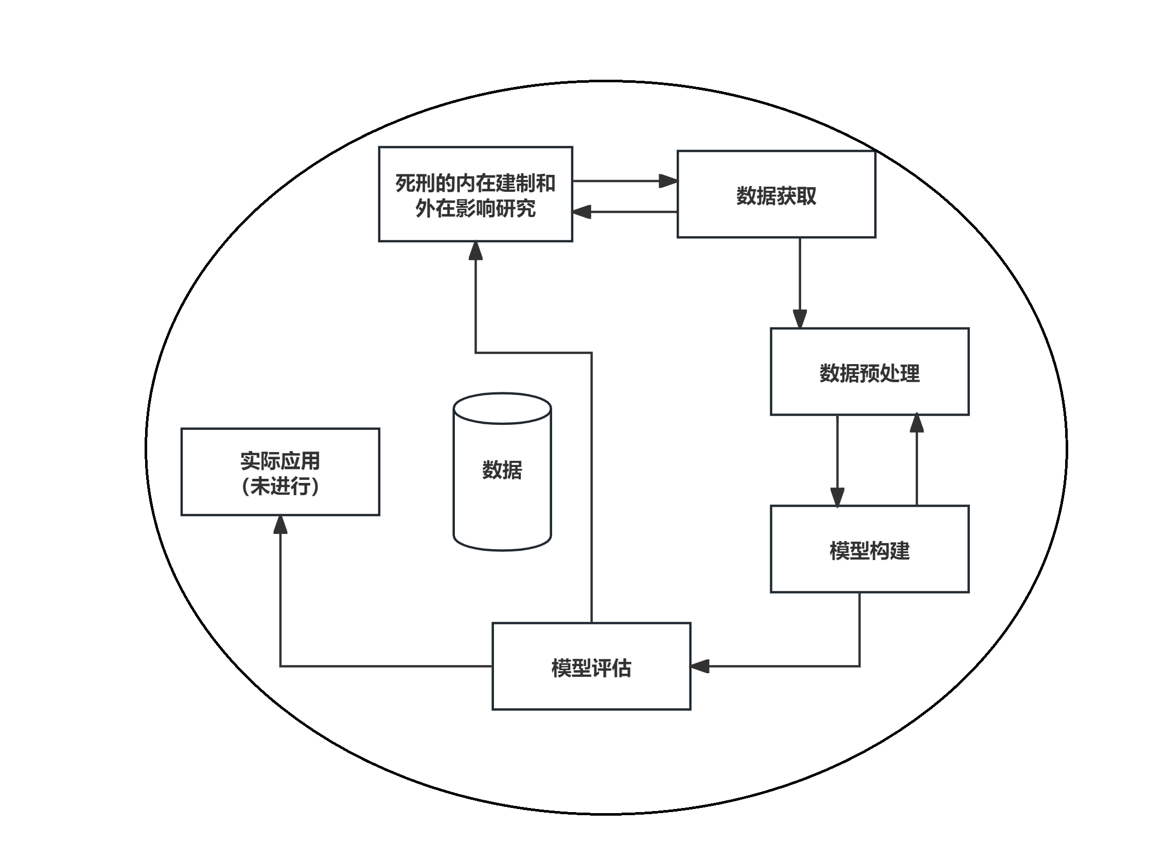

##### **图3.1-1 CRISP研究流程图**upload_post_object_v2_1219211559

###### 图3.1-2 项目模块与分析路径

### 3.2 项目开展形式

本研究采用团队协作的方式推进，依托 GitHub 平台进行项目组织和版本控制工作。项目代码托管于名为 Capital-Punishment-Research 的公共仓库中，团队成员通过提交与分支管理实现并行开发与阶段性整合，不仅保障了代码与分析结果的版本可控，也使得团队成员能够在统一平台上查阅、复现、修订彼此的工作成果 。

同时，本项目采用 GitHub Projects 看板对研究任务进行可视化和精细化管理。任务划分明确，分为 “待处理（Todo）”“进行中（In Progress）” 和 “已完成（Done）” 三大类别。每项任务均对应具体研究目标与负责人，便于实时跟进与成果对接。（见图3.2-1）

基于 GitHub 平台的协作模式增强了团队工作的规范性、透明性和高效性，使我们得以在多成员参与的背景下，有序完成从数据采集、预处理到深度分析与结论形成的完整研究流程。

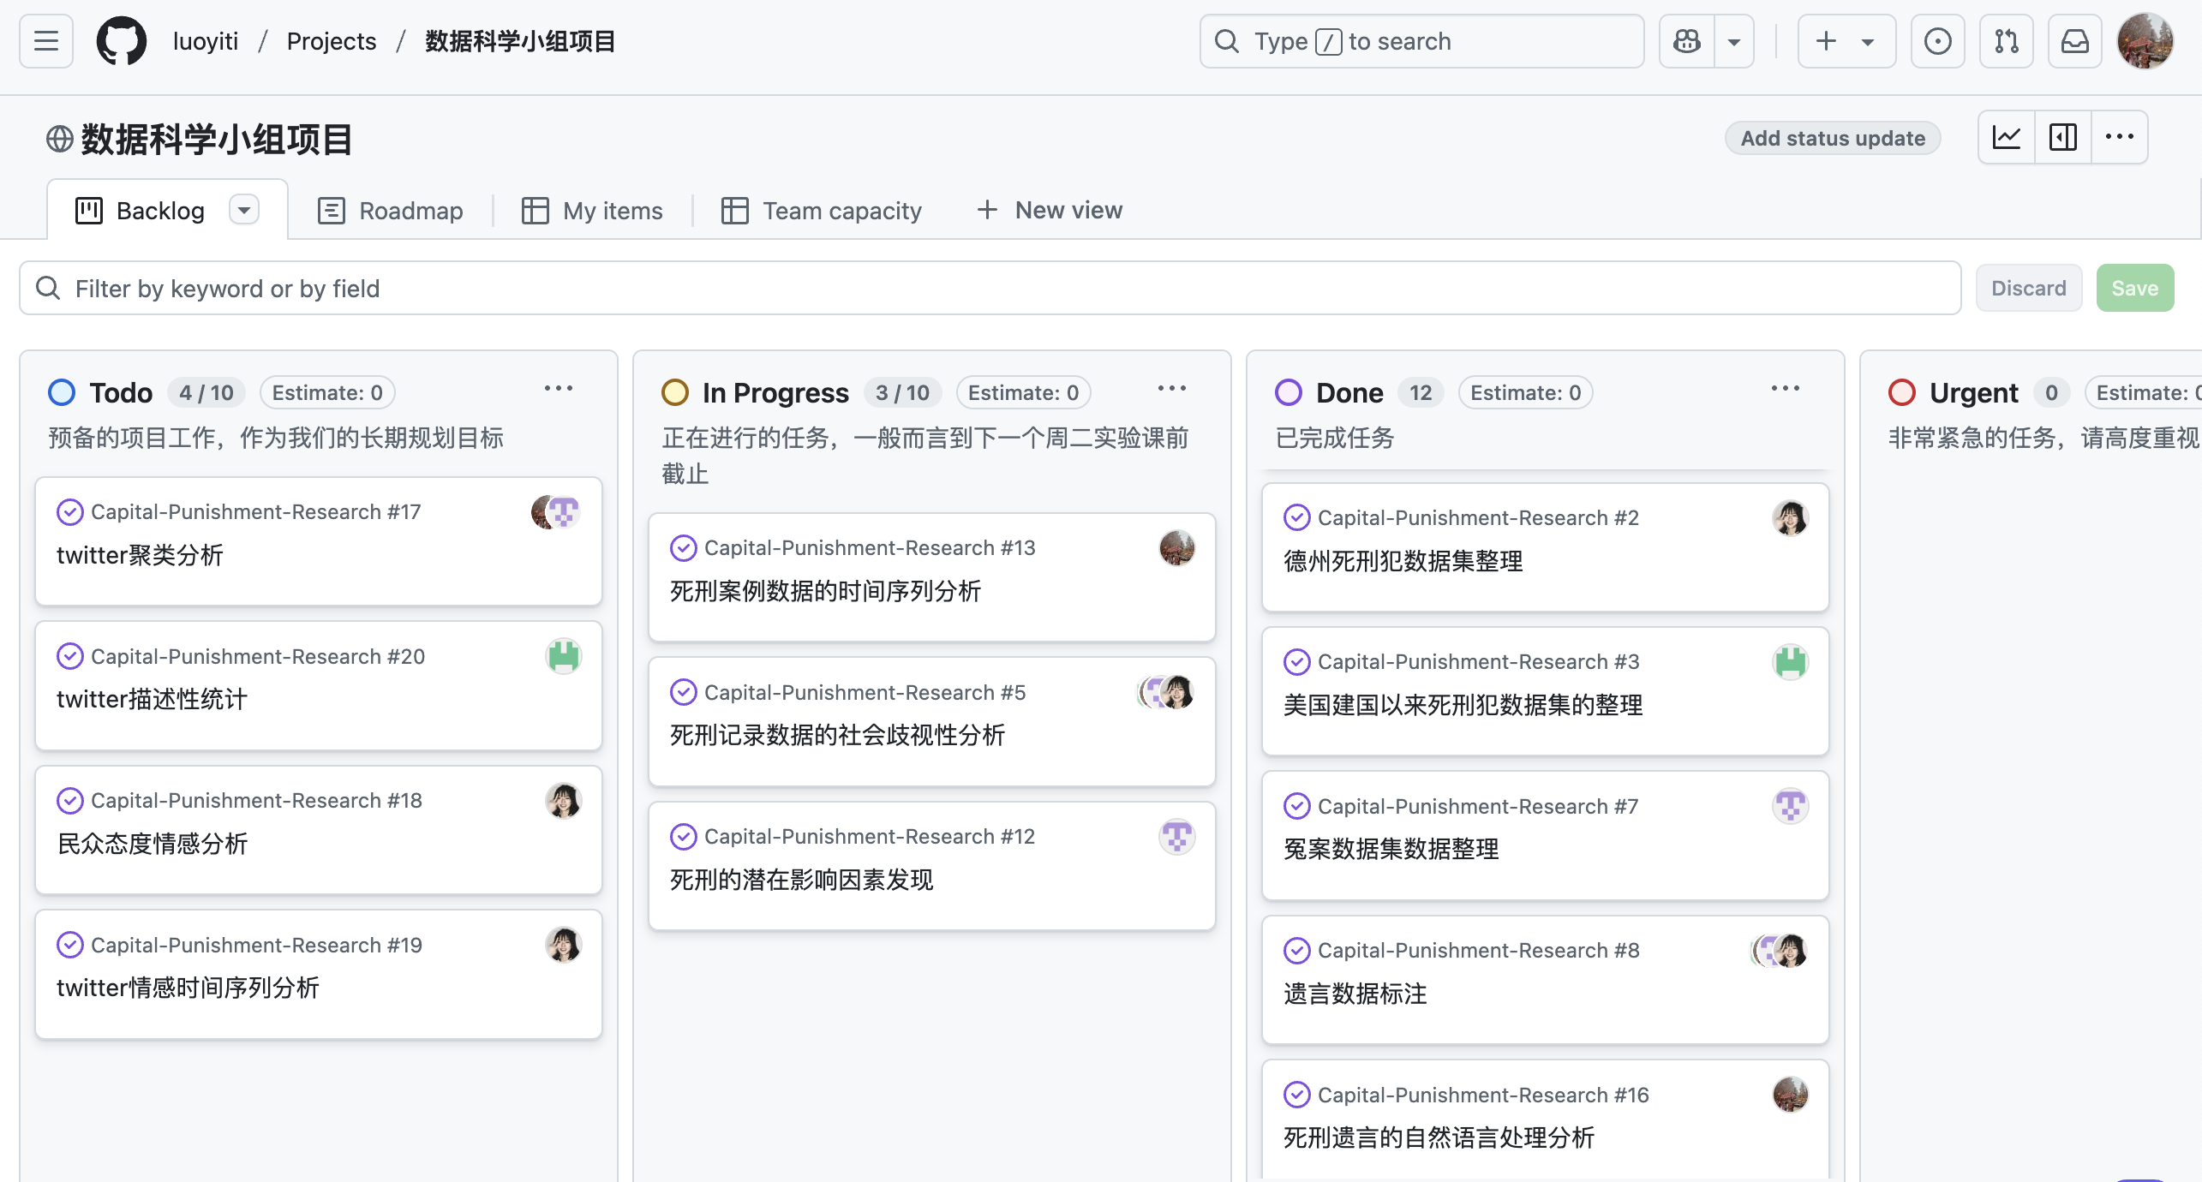

###### 图3.2-1 github项目界面截图

### 3.3 小组分工

项目分工如图3.3-1所示。汇总阶段，罗一逖、邰培峻负责代码整理维护和材料汇总，吴林洁、寇琪负责撰写本报告。

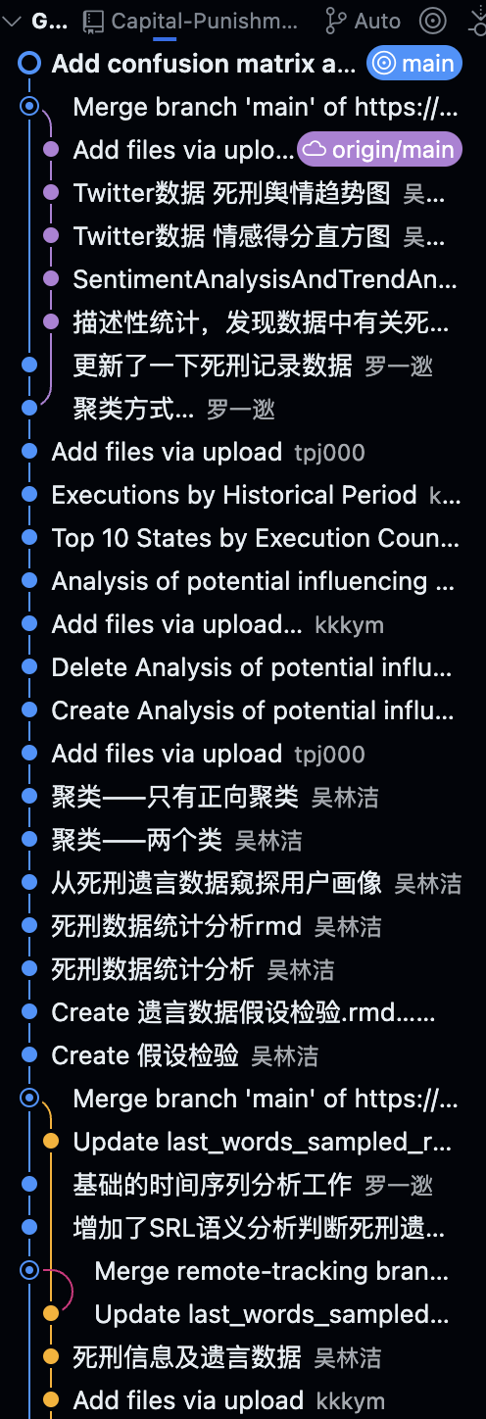

###### 图3.3-1 Github Projects看板可视化任务分工

## 四、死刑制度内在属性研究——死刑的社会歧视性分析

本部分聚焦于死刑制度内在的社会建制，拟通过从美国死刑记录数据出发，综合美国社会的种族、政治、性别等社会因素，分析其关联、影响，以探究美国死刑制度内在的社会歧视性。

### 4.1 性别与种族差异下死刑社会歧视性分析

1. 对于死刑犯数据中的性别与种族进行简单的描述性统计，将数据绘制成条形图用于后续分析研究：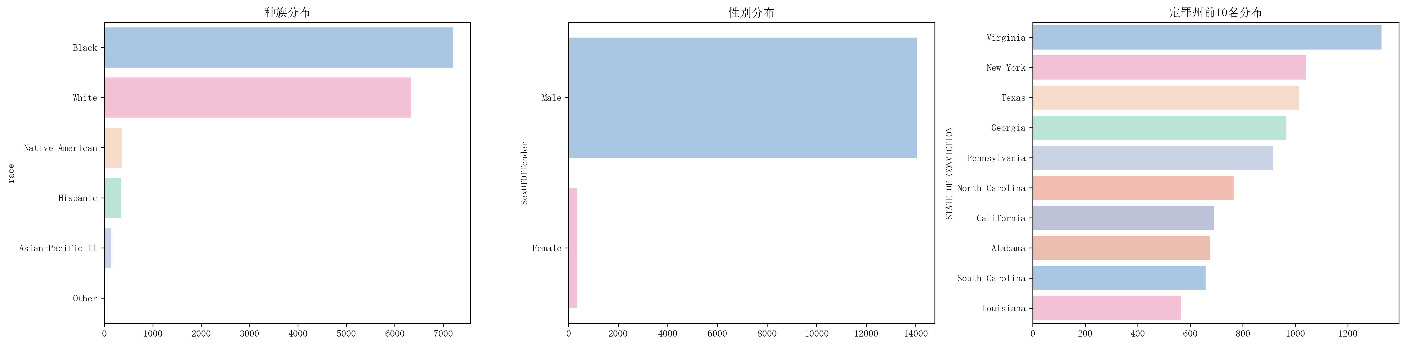

###### 图4.1-1 种族、性别的判决分布

发现在种族分布上，在死刑记录数据涉及的种族里，Black和 White占比较大，初步呈现了不同种族在死刑记录中的比例差异。在性别分布：男性在死刑记录中的数量远多于女性 ，显示出性别上的明显差异。

1. 我们在性别、种族单独研究的基础上，希望进行更加深入的研究，探究性别种族与其他特征的关系，下面是种族与死刑判罚的罪名的热力图：

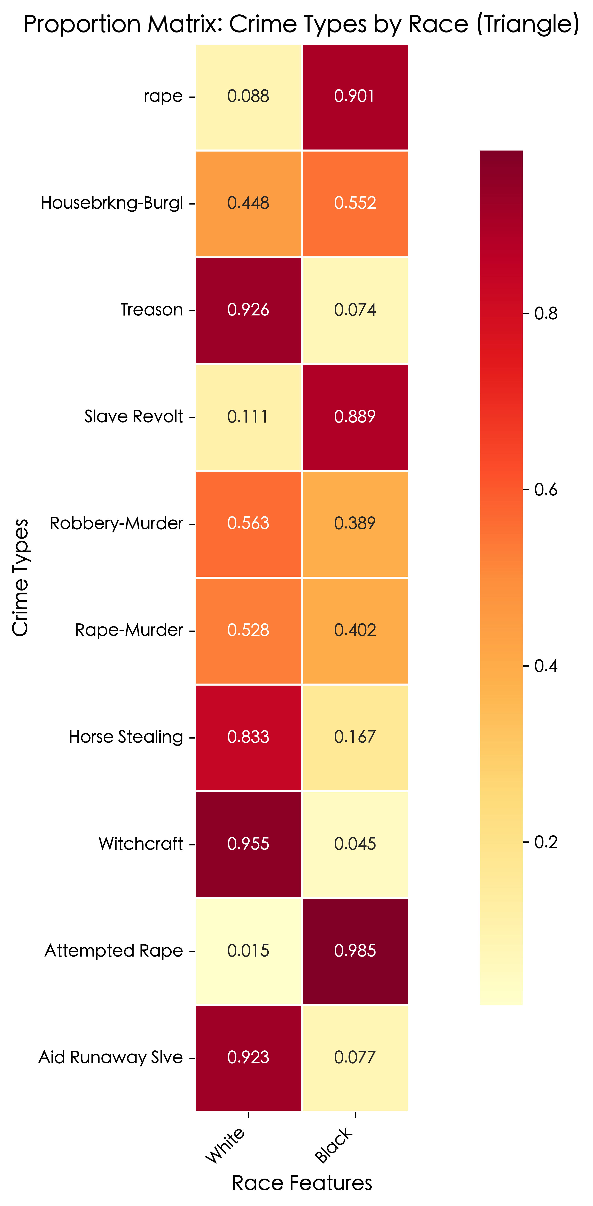

###### 图4.1-2 判决的种族、罪名相关性

我们可以看到，对死刑判罚的罪名也并非公平公正。例如，在试图强奸被判处死刑的案例中，由98%的人种是黑人，而只有1%是白人。同时，黑人相比于白人，也更会因为奴隶罪、强奸罪和入室抢劫罪而被判处死刑。

1. 在这一部分的最后，我们对性别，种族和死刑犯的定罪州两两之间进行了卡方检验，，探讨他们之间是否存在显著关联，下面是结果：

*卡方检验 p 值：*

*1. 种族 与 性别：0.0159*

*2. 种族 与 定罪州：0.0000e+00*

*3. 性别 与 定罪州：1.1725e-47*

种族与性别、种族与定罪州、性别与定罪州之间均存在显著的统计学关联反映出司 法过程中可能存在社会歧视。结合实际情况分析如下：

1. **种族与性别：**在资本主义社会，黑人长期处于经济底层，遭受剥削与压迫，男性身份在资本主义生产体系中承担高强度低回报的劳动，更容易成为司法系统中被歧视和重 判的对象。
2. **种族与定罪州：**马克思认为法律是统治阶级意志的体现。种族与定罪州之间极其显著的统计学关联，充分揭示了美国司法制度背后的阶级操纵。不同种族在特定州被判处 死刑概率的差异，并非基于所谓的“公正司法”，司法沦为统治工具。
3. **性别与定罪州：**性别与定罪州之间的显著关联，说明美国各州司法在对待男女时的倾向性，这是资本主义制度和父权制共同作用的结果。男性往往被推向高强度、高风险 的劳动岗位，一旦出现违法犯罪行为，统治阶级为了维护社会秩序和自身利益，用司法手段对其进行严厉惩处。父权制下女性的 “附属” 角色，使得司法在某些情况下可能会基于性别刻板印象对女性犯罪有不同处理方式。

### 4.2 地域与政治视角下死刑社会歧视性分析

1. 对于数据中的死刑犯数量与地域进行统计得到死刑犯判决的地域分布图：

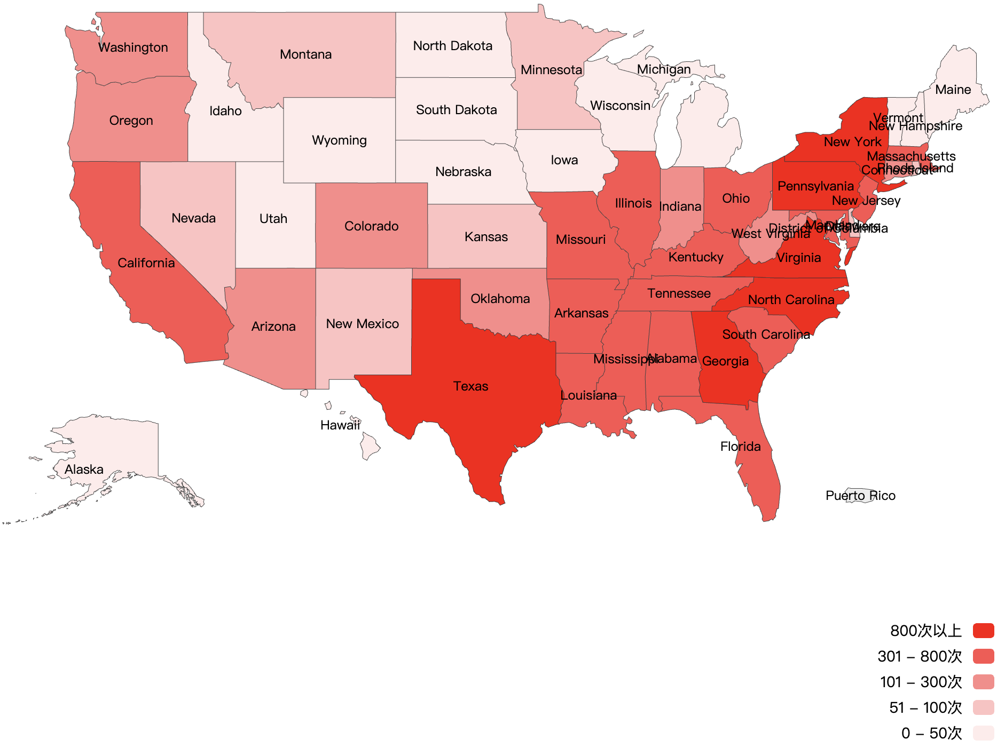

###### 图4.2-1 判决的地域分布

可以总结出死刑犯数量在地理位置上呈现出的特点：

①　空间上，东南密集、西北稀疏。

②　人口上，人口基数越大，案件基数大

③　历史上，南部历史上死刑适用宽松，北部早限制

1. 在地理位置显示出这样特征的基础上，我们进行了更深层因素的分析——我们根据美国大选的支持率情况将这些州分成民主党州和共和党州，希望找到更深层次的原因来探究地域与政治会对死刑怎样造成了歧视。下面是经过处理后的死刑数量前10州和政治党派与死刑执行数量：

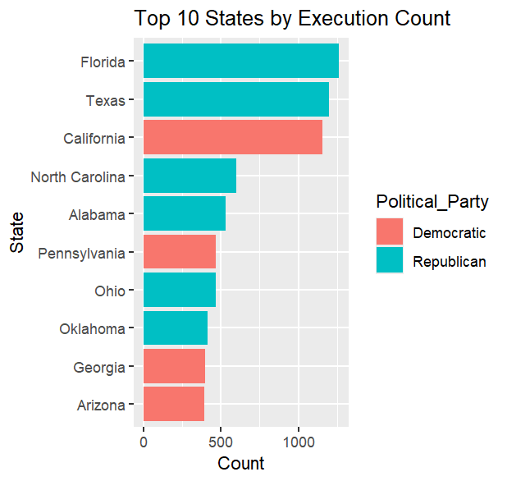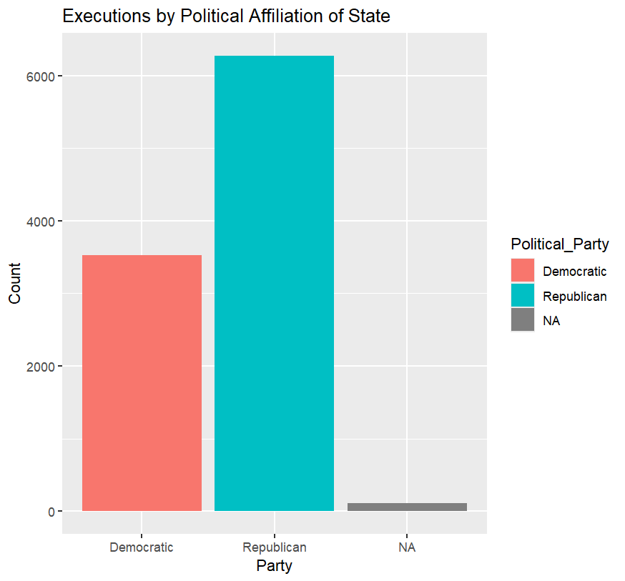

###### 图4.2-2 死刑判决与党派关系

死刑执行数量在美国各州呈现显著的党派差异。通过结合资料，我们提出了一些合理的解释：

1. 共和党主导的州（如佛罗里达州）执行量远超民主党州，这可能跟南部州历史上存在种族隔离和私刑传统，共和党“强硬打击犯罪”的司法政策、对死刑威慑力的意识形态支持有关。
2. 深红州因政治惯性、经济依赖和保守选民基础，短期内政策难有转变。
3. 以上差异使现代死刑制度可能受到影响，导致了司法差异与不公。

### 4.3 死刑社会歧视性的历史机制分析

1. 我们从时间上入手，制作了死刑判决的时间序列分析图：

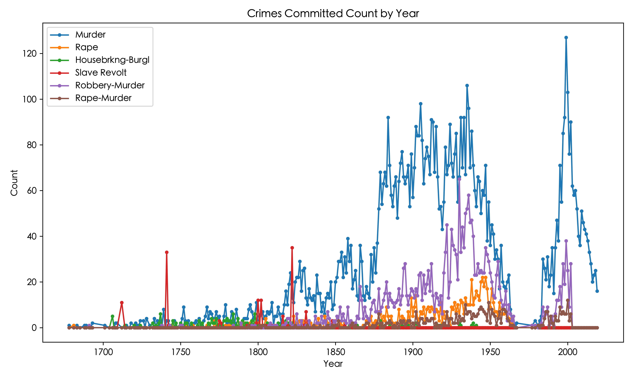

###### 图4.3-1 死刑判决的时间序列分析

初步得到一些简单的发现：自建国以来，美国一共有44种罪名会被处以死刑，而其中有6种罪名的处决数量超过了200例。

1. 以上分析只能横向研究时间与死刑犯数量之间的关系。现加入一些纵向的指标用于更加深入的研究历史上对美国死刑判处的产生重大影响的节点：

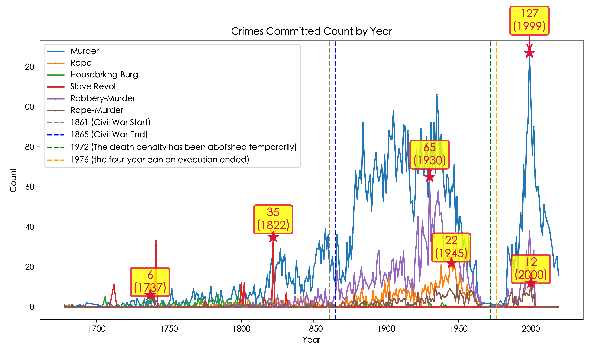

###### 图4.3-2 死刑判决的时间序列分析加入节点版

影响美国死刑司法的，一共有两个重要节点：

一是1861-1865年美国南北战争，对黑人奴隶的诸多死刑罪名被废除；二是1972年-1976年，美国修宪，死刑的罪名范围大大缩小，强奸犯不再被 判处死。

**死刑的内在属性总结：**通过描述性统计、假设检验和时间序列分析，我们发现:

种族上：有色人种的判决占比显著多于白人；

性别上：男性从统计角度更容易成为重判的对象；

地区上：南方显著多于北方；东部多于西部；

政治上：共和党执政的州死刑执行量远超民主党州；

时间上：死刑判决的罪名和多寡显著受美国历史大事件的影响。

## 五、死刑执行外在影响研究

### 5.1 死刑犯的悔过程度探究

死刑犯在临终前，是否真正的感到了悔过，死刑制度对于他们本身的意义是什么？进而，从死刑犯角度，死刑究竟有何外在影响，其制度本身能产生什么样的个体效果？

带着这些问题，我们拟构建死刑犯遗言悔过程度判断模型，并拟选择最佳模型，探究死刑给死刑犯带来的个体影响。

### 5.1.1 死刑犯的悔过程度评价与建模

首先，我们尝试采用多种机器学习方法对问题进行建模：

1. **聚类分析**
   1. 基于bert的K-Means聚类分析

|  |  |
| --- | --- |
| 聚类0：正向情感得分  平均年龄：39.65  主要种族：Black  主要性别：male  主要教育程度：12  主要职业：laborer  有监狱记录比例：50.72%  平均情感得分：0.39  这类死刑犯对犯罪行为的直接悔恨相对较弱，更多是对与亲人分离等情感层面的遗憾。更关注情感补偿，而非从法律和道德层面深度反思犯罪本身。 | 聚类1：负向情感得分  平均年龄：39.62  主要种族：White  主要性别：male  主要教育程度：12  主要职业：laborer  有监狱记录比例：52.05%  平均情感得分：-0.00  这类死刑犯对犯罪行为有更直接的悔恨，意识到自身过错并希望得到原谅。 |

###### **表5.1.1-1 基于bert的K-Means聚类分析**

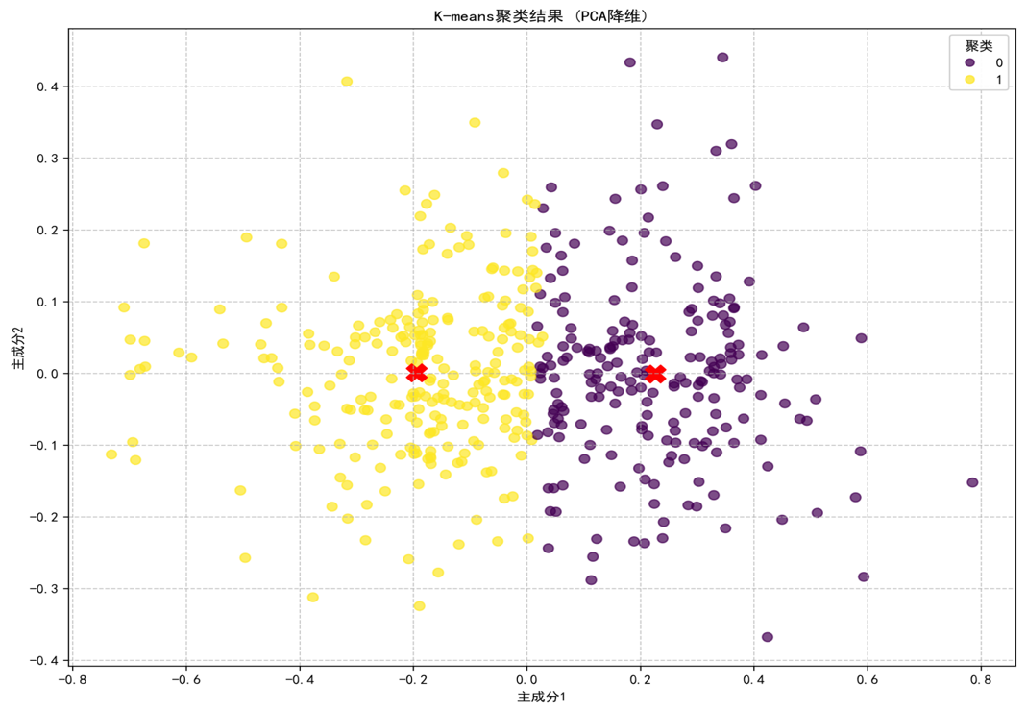

###### 图5.1.1-1 聚类结果图

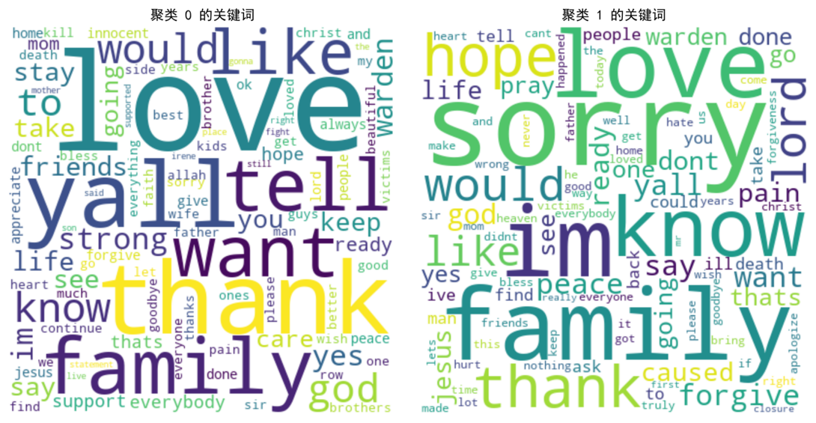

###### 图5.1.1-2 聚类关键词词云图

对于这两个聚类，我们从教育水平和种族来看，白人悔过程度更高。分析原因：

* + 白人受到基督文化的影响，更强调原罪和忏悔。
  + 从整体受教育水平来看，白人可能相对有优势，较高的教育程度使他们能更好理解犯罪行为对社会、受害者及其家属造成的伤害，从法律和道德层面更清晰认识到自身错误，进而更易产生悔恨并表达出来。

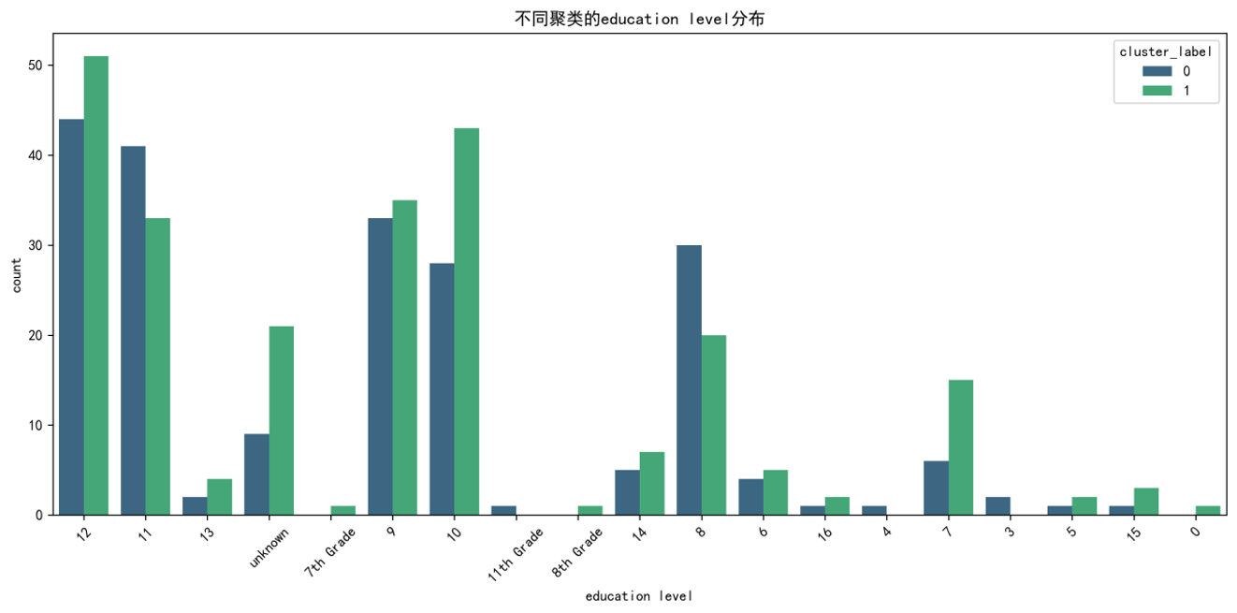

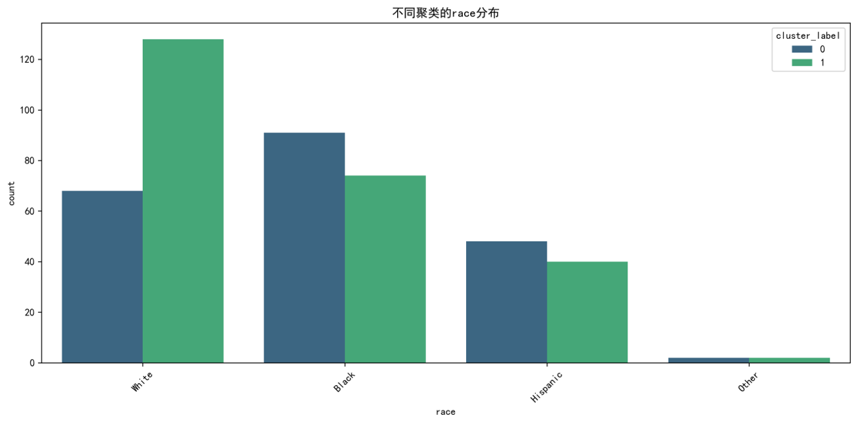

###### 图5.1.1-3 不同聚类的教育水平和种族分布

* 1. 基于tf-idf的K-Means聚类分析

|  |  |  |
| --- | --- | --- |
| 聚类 0 的用户画像：  平均年龄：39.40  主要种族：Black  主要性别：male  主要教育程度：12  主要职业：laborer  有监狱记录比例：61.22%  **平静赴死，对结构性压迫的无奈接受** | 聚类 1 的用户画像：  平均年龄：39.43  主要种族：Black  主要性别：male  主要教育程度：11  主要职业：laborer  有监狱记录比例：50.00%  **直接道歉，司法震慑下的个体反思** | 聚类 2 的用户画像：  平均年龄：38.29  主要种族：White  主要性别：male  主要教育程度：8  主要职业：laborer  有监狱记录比例：66.67%  **泛化的爱，回避责任，低教育程度** |
| 聚类 3 的用户画像：  平均年龄：39.68  主要种族：White  主要性别：male  主要教育程度：12  主要职业：laborer  有监狱记录比例：46.48%  **强烈自责，宗教救赎** | 聚类 4 的用户画像：  平均年龄：43.62  主要种族：White  主要性别：male  主要教育程度：10  主要职业：laborer  有监狱记录比例：33.33%  **将悔过等同于敬畏上帝，精神逃避，司法宽恕机会多** |  |

###### **表5.1.1-2 基于tf-idf的K-Means聚类分析**

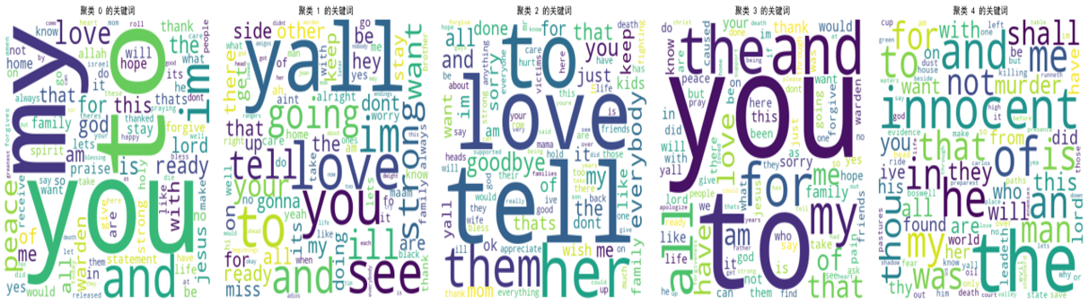

###### 图5.1.1-4 聚类关键词词云图

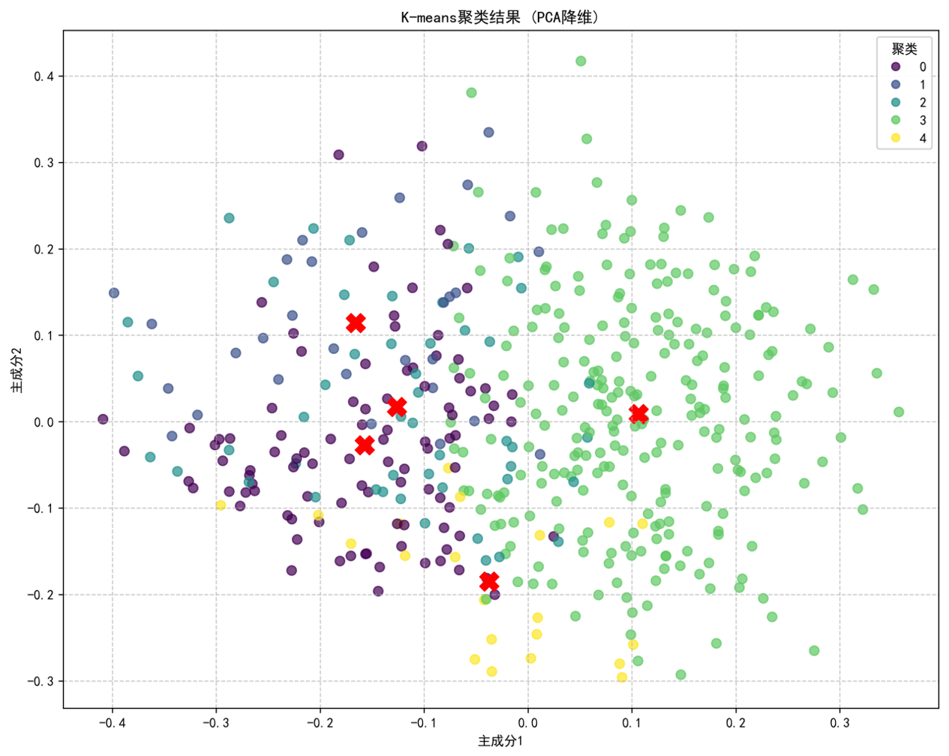

###### 图5.1.1-5 聚类结果图

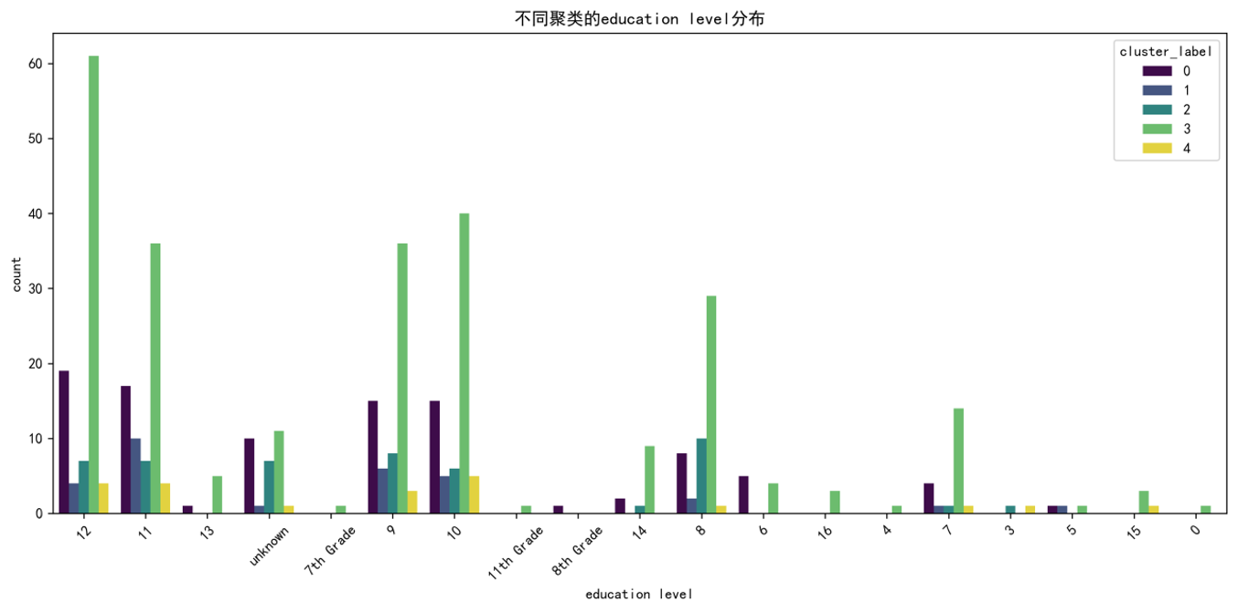

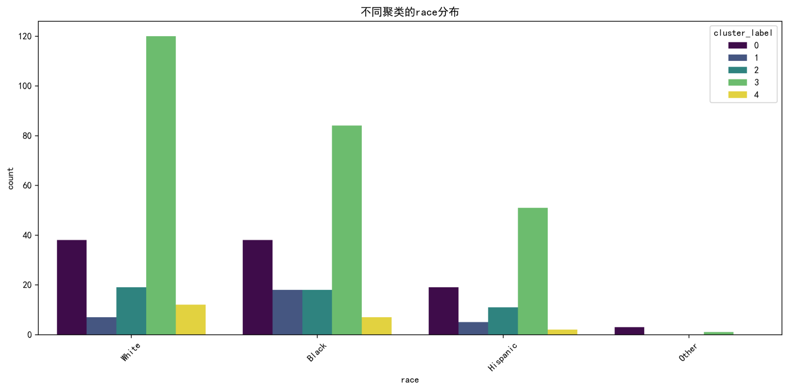

###### 图5.1.1-6 不同聚类的教育水平和种族分布

* 1. 模型性能分析

两种聚类方法的轮廓系数都极低。分析可能是因为文本比较复杂，单纯使用kmeans、无法精准地捕捉到文本关键信息。属于一次错误尝试。

1. **决策树**

通过死刑犯的遗言来预测悔过程度。先人工标注了80条遗言的悔过程度，再用其预测所有的遗言。分别使用了ID3算法、C4.5算法和CART算法，其中CART算法效果最好。

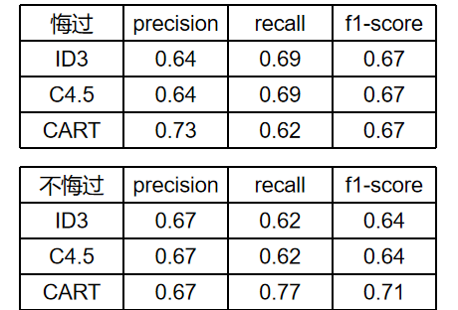

###### 表5.1.1-3 不同决策树算法效果

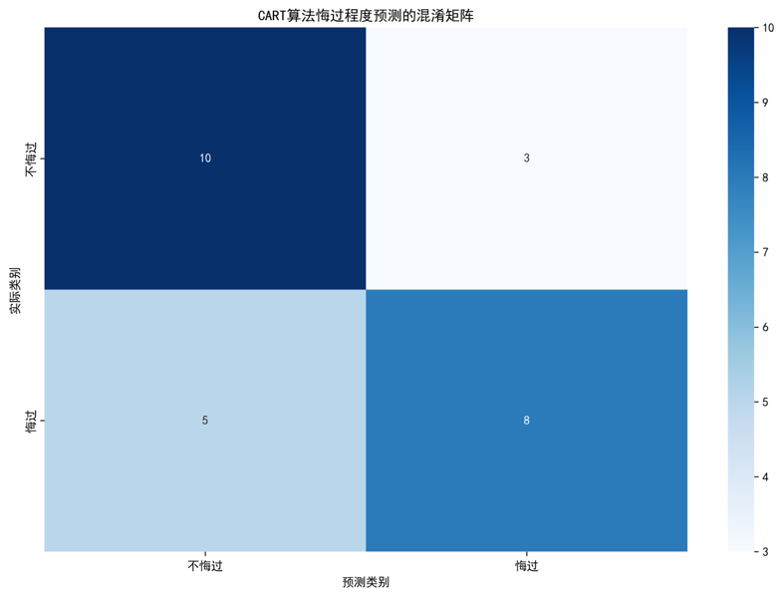

###### 图5.1.1-7 CART算法悔过程度混淆矩阵

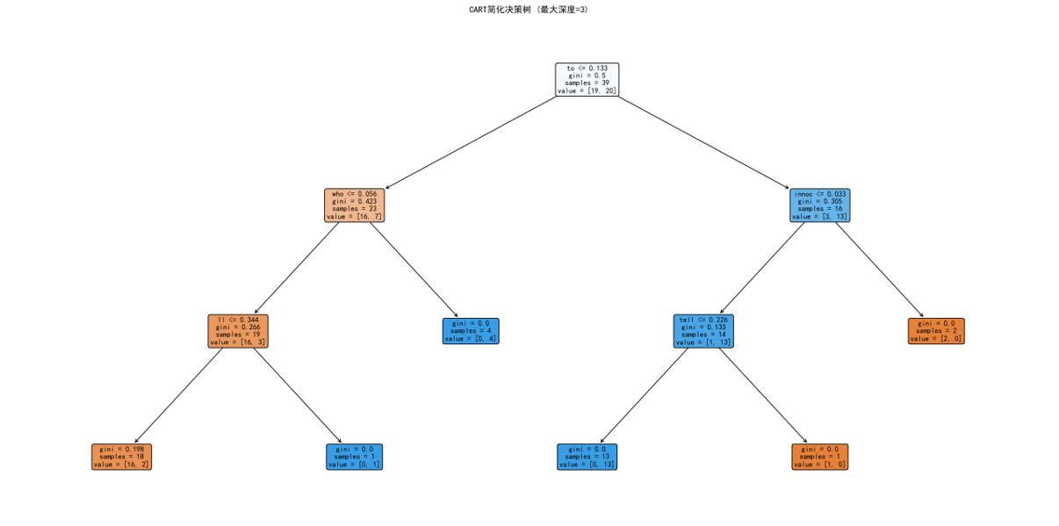

###### 图5.1.1-8 CART算法决策树

1. **随机森林**

使用犯人的一些特征，例如种族（race）, 教育水平（education\_level）, 有无先前犯罪经历（prior\_prison\_record01），prioroccupation（先前职业）来对犯人可能的悔过程度进行预测。该模型并不聚焦于遗言，而是尝试从一些现实角度特征直接来预测悔过程度。

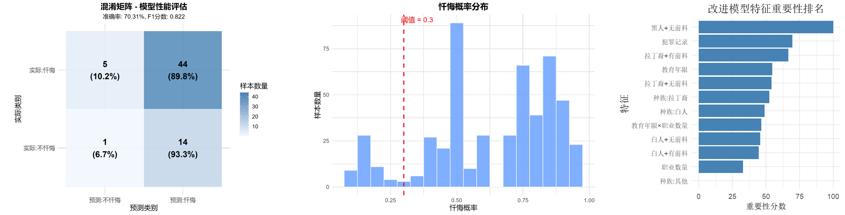

###### 图5.1.1-9 随机森林结果

1. **基于特征融合方法的支持向量机**

分别采用TF-IDF加权情感分数和BERT嵌入向量作为文本特征表示方法。经过 TF - IDF 向量化后，有 61 个样本，每个样本对应 790 维的特征向量；使用 BERT 嵌入得到 61 个样本，每个样本是 384 维向量 ；构建SVM模型。

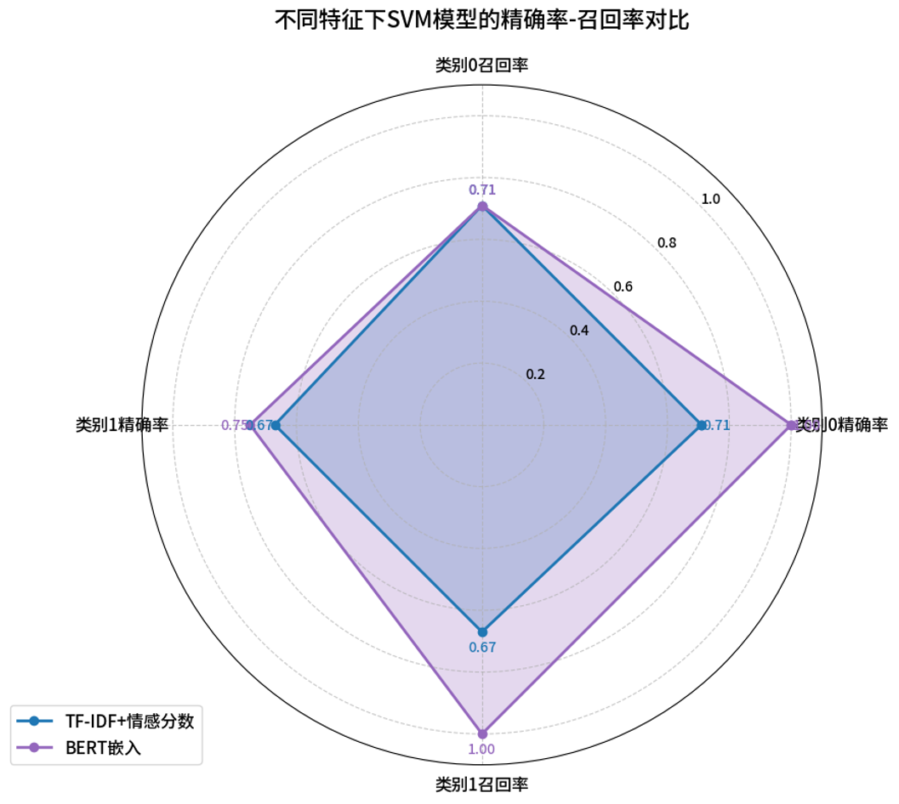

###### 图5.1.1-10 不同特征下SVM模型的精确率-召回率对比

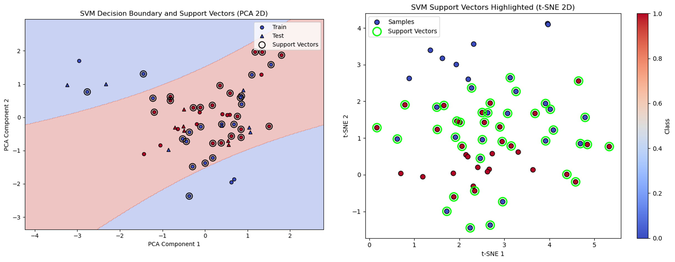

###### 图5.1.1-11 SVM可视化结果

从两个可视化结果都能看出，通过对遗言文本的特征提取和 SVM 模型处理，不同悔过程度的死刑犯遗言在特征空间中有一定的分布规律，说明可以利用这些方法对死刑犯的悔过程度进行区分和探究。

1. 基于SRL自然语言处理

基于SRL文本语义标注技术，分析文本语义关系。在样本标注中，小组确定死刑犯遗言悔过程度标注标准：

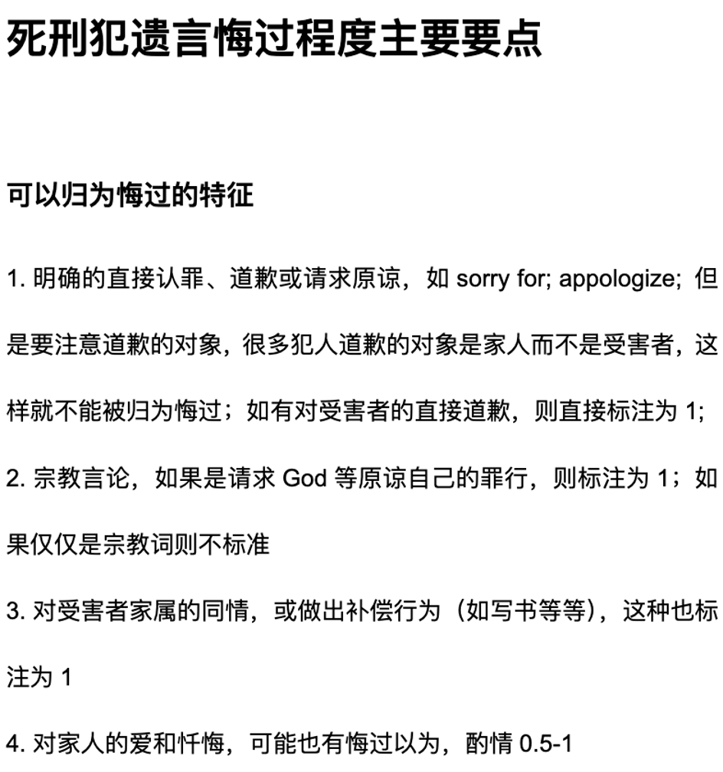

###### 图5.1.1-12 遗言悔过程度标注标准

依据上述标准，对80条死刑文本进行人工分析构建了语义判断树，并据此作为，程序判断的标准。如图5.1.1-13。

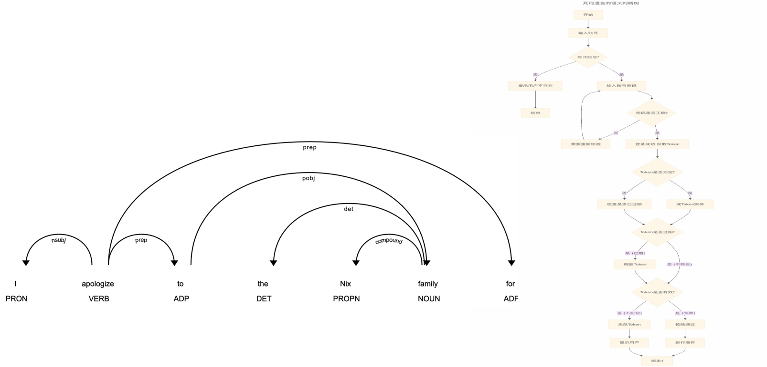

###### 图5.1.1-13 语义判断树

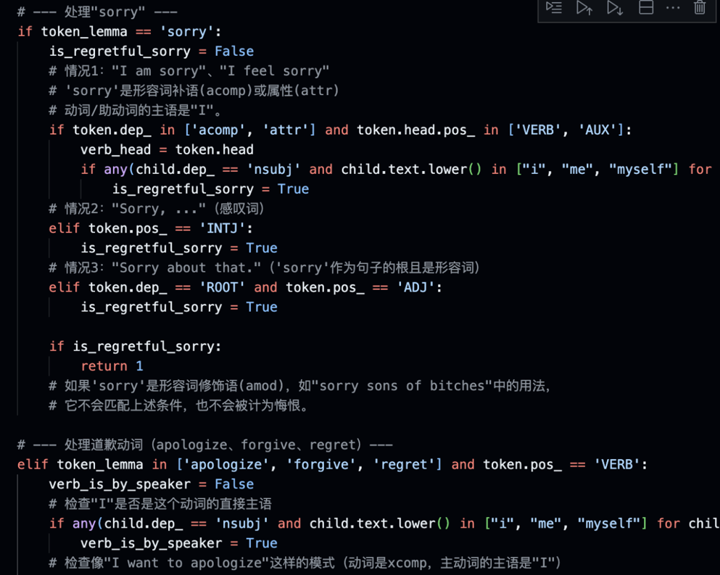

###### 图5.1.1-14 判断悔过的过程代码截图

通过测试，可以看到模型的准确率约为88%，能够较为准确的反映犯人的悔过程度。

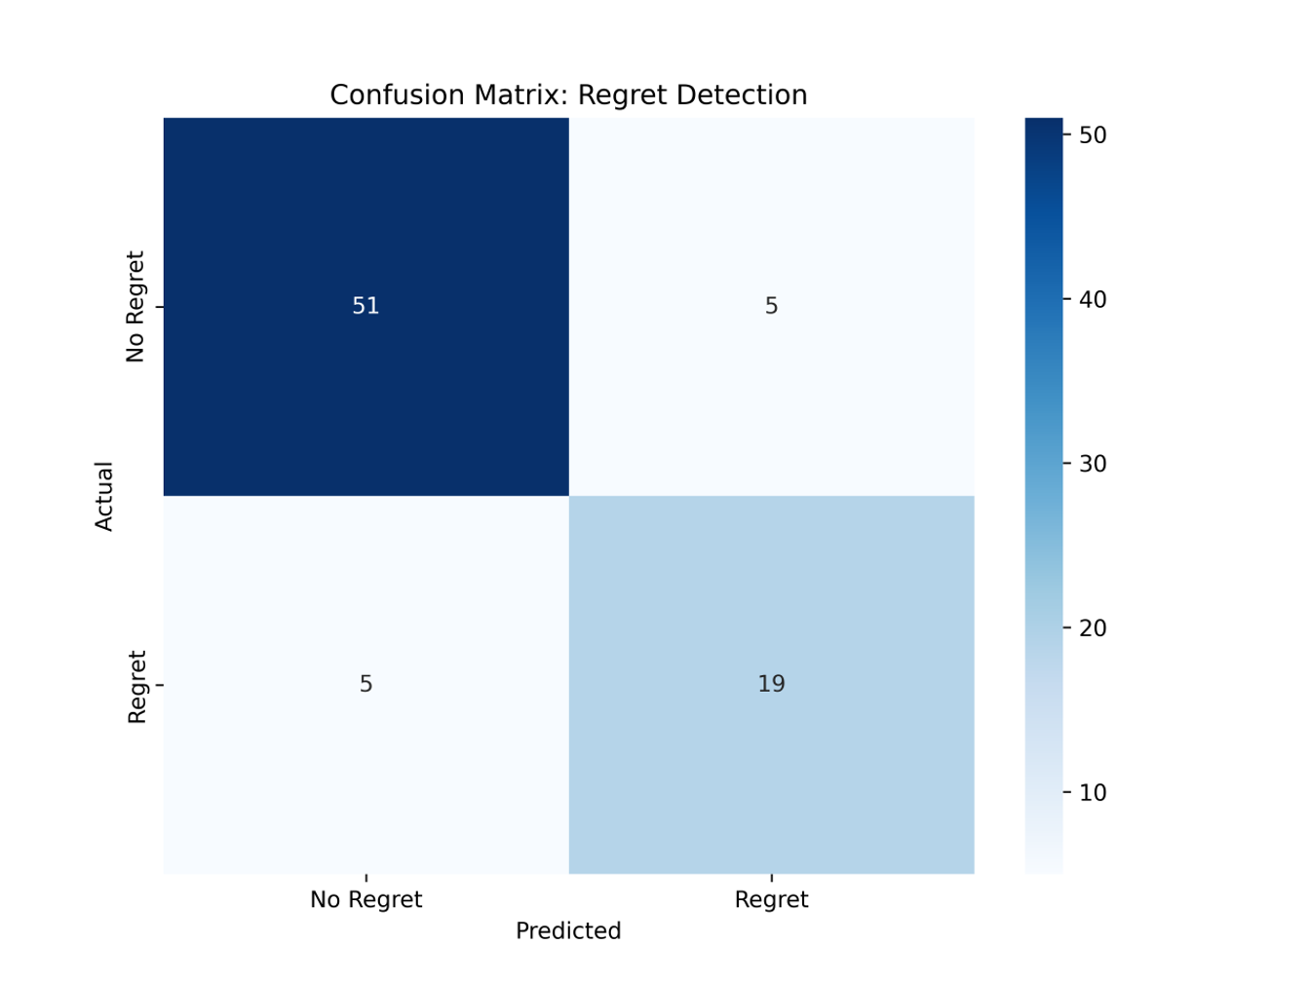

###### 图5.1.1-15 判断语义树混淆矩阵

总结：对比上述模型的性能，在经过决策树、支持向量机、自然语言处理、聚类分析等多种不同的遗言悔过程度建模之后，我们选择了效果最佳的SRL文本语义处理模型，作为对犯人遗言的最终处理方式。

|  |  |
| --- | --- |
| 模型 | 准确率 |
| 决策树（基于文本） | 69.23% |
| 随机森林 | 70.31% |
| 支持向量机 | 84% |
| 文本语义处理 | 88% |

###### 表5.1.1-4 不同模型准确率对比

### 5.1.2 死刑犯总体悔过趋势探究

从总体上看（图5.1.2-1），不悔过的犯人比悔过的犯人更多；

从时间上看（图5.1.2-2），犯人的悔过程度随着时间的变化不断增长。

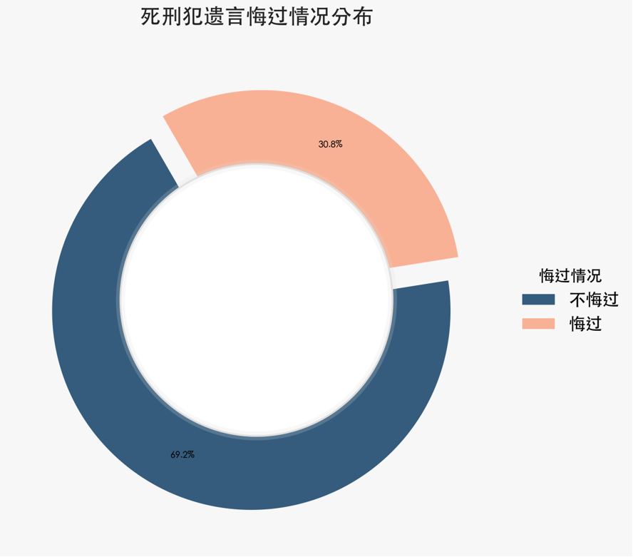

###### 图5.1.2-1 死刑遗言总体悔过情况分布

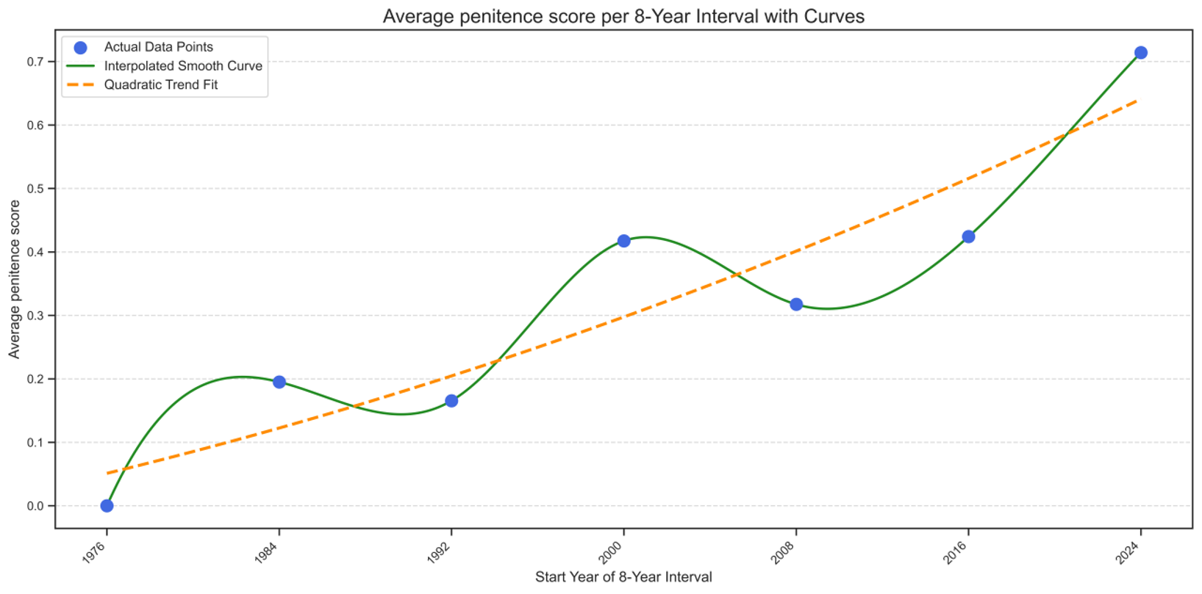

###### 图5.1.2-2 死刑遗言总体悔过趋势

### 5.1.3 死刑犯的悔过程度与身份关系探究

1. 从图5.1.3-1可以看到：与悔过程度强相关的是种族和职业因素；白人的悔过程度比有色人种高；无产者的悔过程度比有产者高。

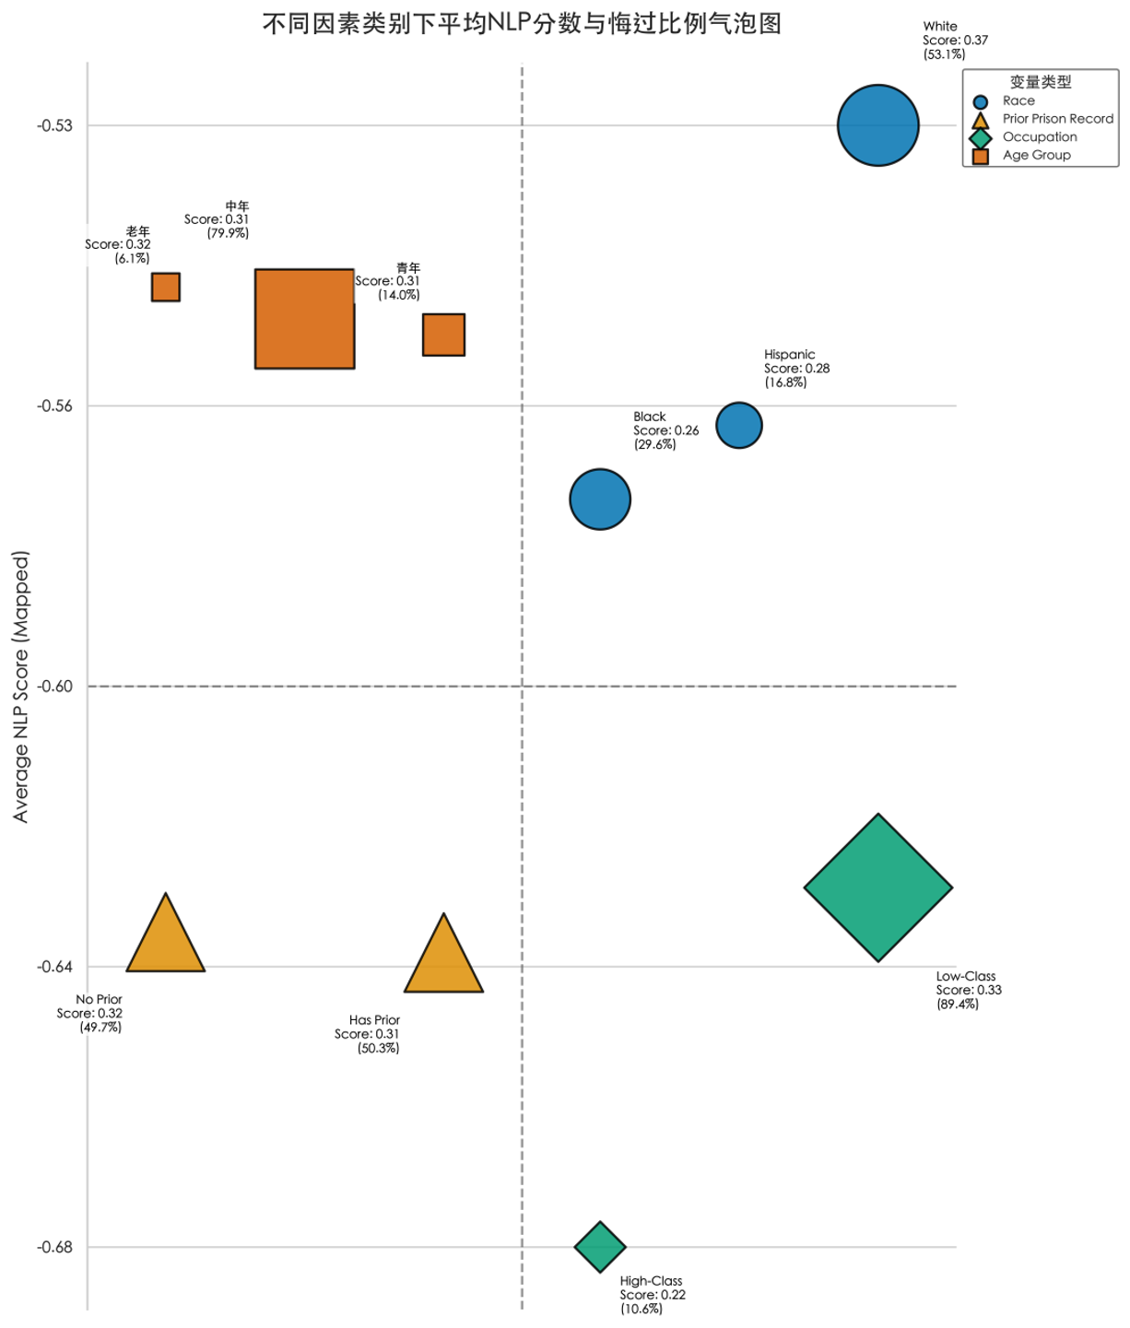

###### 图5.1.3-1 不同因素类别下平均NLP分数与悔过比例气泡图

1. 分种族来看，总的来说，有无前科、职业因素都与种族因素呈正相关，而唯有黑人的资产阶层群体是个例外。（图5.1.3-2）

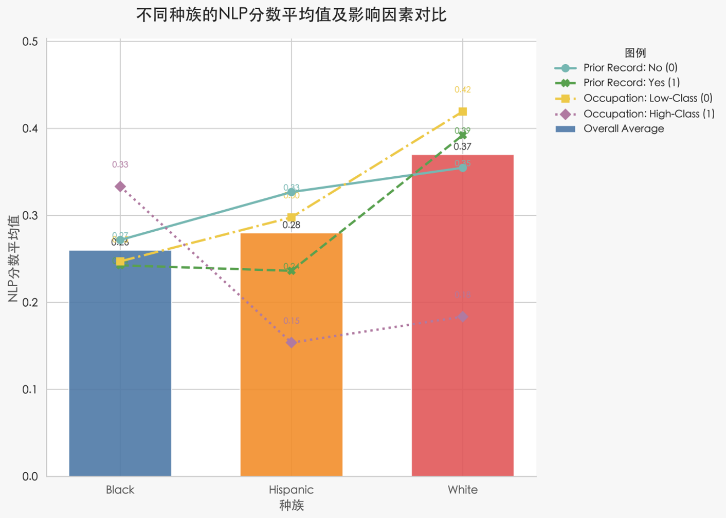

###### 图5.1.3-2 不同种族的NLP分数平均值及影响因素对比

1. 从图中的聚类结果可以看到，白人与黑人的群体悔过程度分化截然相反，对于白人而言，低阶层更容易悔过；而对于有色人种而言，高阶层更容易悔过。

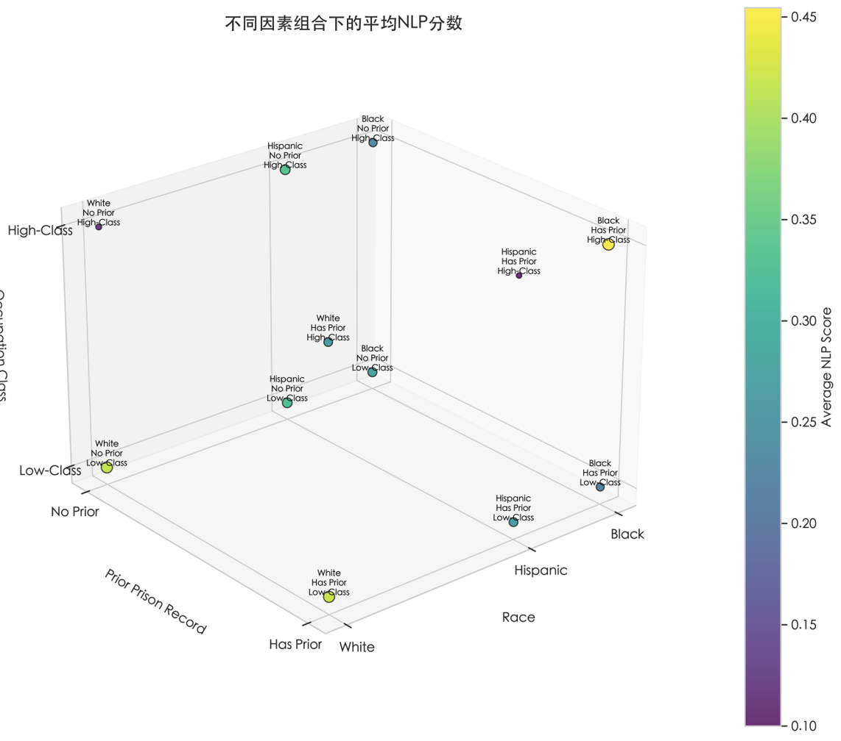

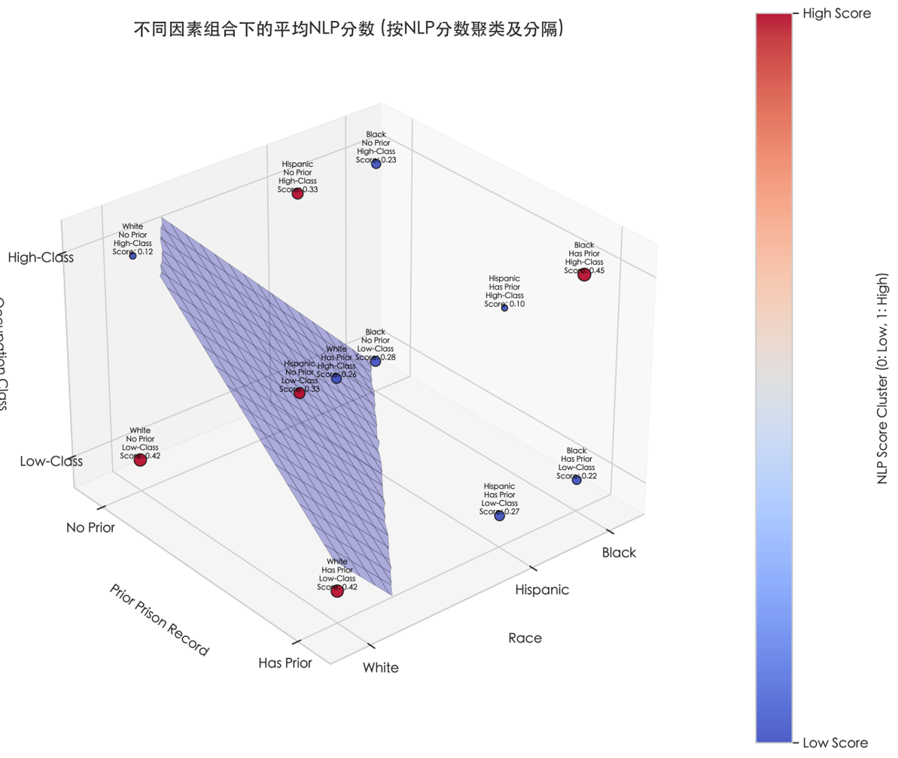

###### 图5.1.3-3 不同因素组合下的平均NLP分数

**总结**：通过机器学习方法和自然语言处理，我们构建并选择了最佳的死刑犯悔过程度预测模型——基于SRL的自然语言处理模型，并运用该模型对所有死刑犯的遗言进行了分析处理。我们发现：

总体上，不悔过的犯人比悔过的犯人更多，这样的趋势随着时间变化在不断好转。

身份上，白人比黑人更容易悔过，无产者比有产者更容易悔过。

群体上，白人的低阶层更容易悔过，而黑人群体恰恰相反。

### 5.2 死刑执行的群体态度探究

民众对死刑的态度如何？从社会舆论角度分析，死刑具有怎样的社会群体价值？

带着这些问题，我们拟构建死刑执行的舆情分析模型，探究死刑给民众带来的群体影响。

### 5.2.1 死刑执行的群众态度情感分析

1. **情感分析：**

对于twitter话题数据集进行处理，使用 TextBlob 库，对“描述”数据计算情感极性得分，得到以下结果：

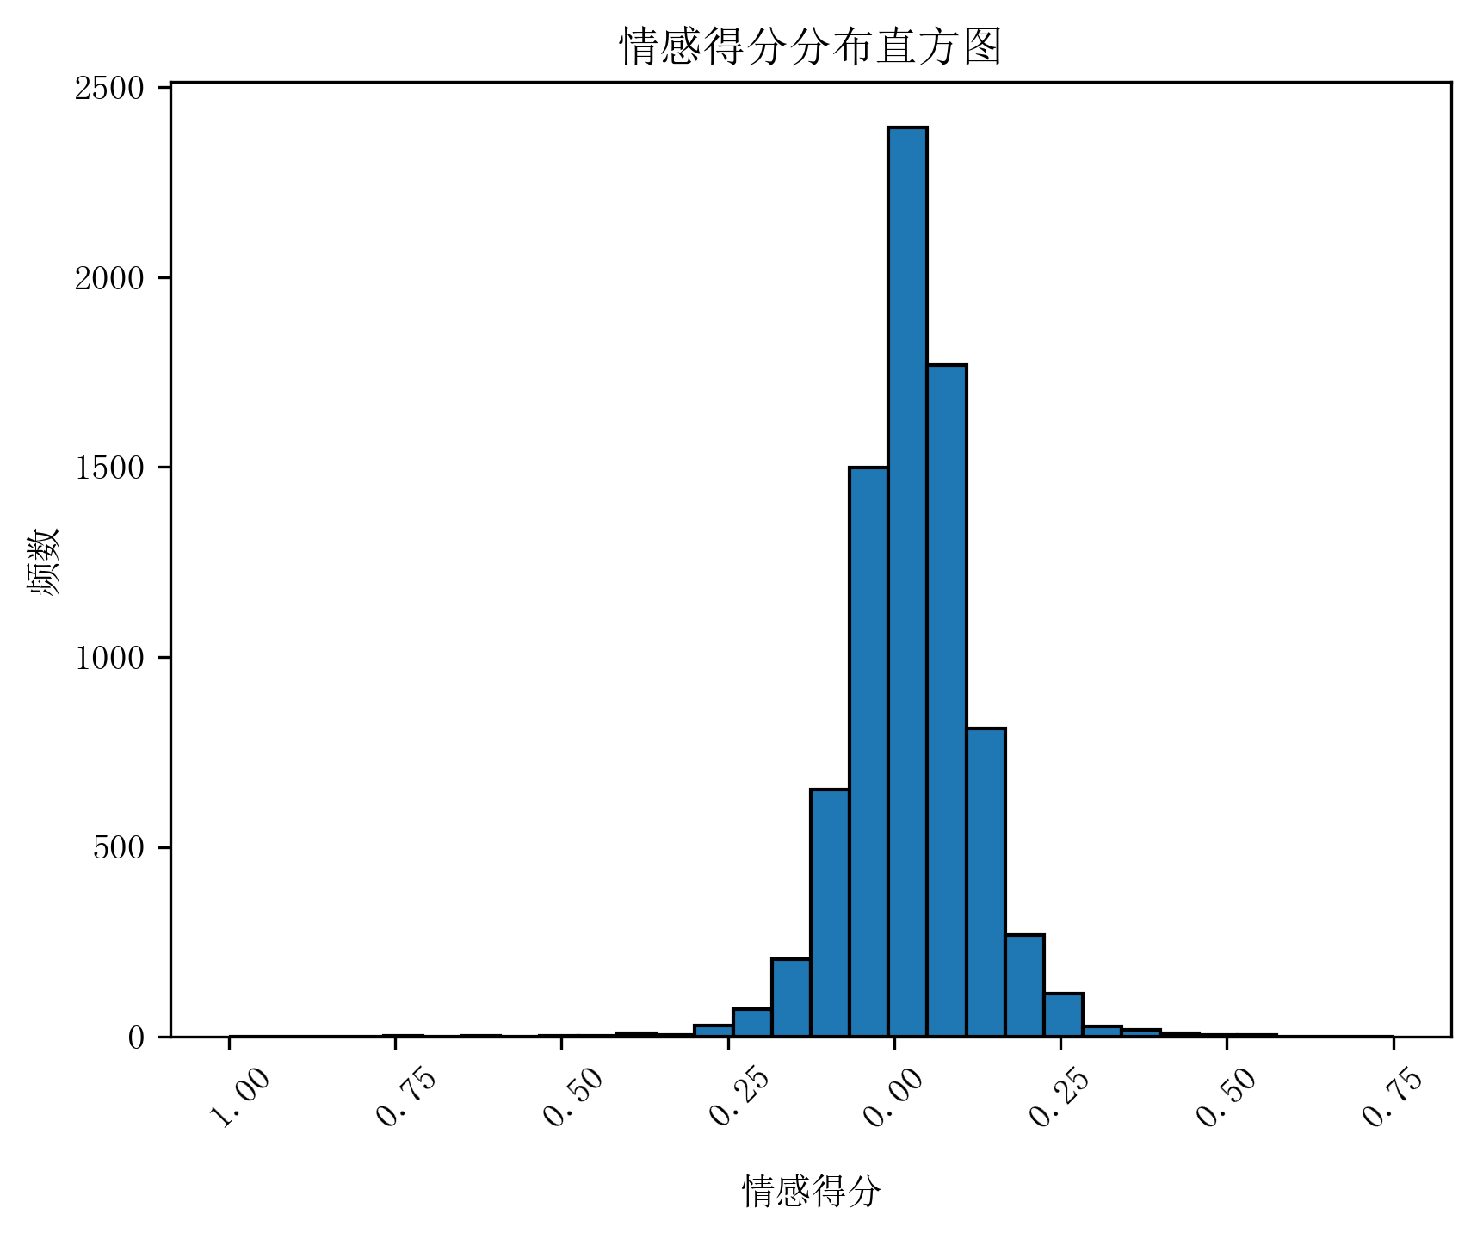

###### 图5.2.1-1 情感得分分布图

|  |  |
| --- | --- |
| sentiment\_label | |
| Positive | 45.24 |
| Negative | 38.41 |
| Neutral | 16.36 |

从以上结果中，我们可以得到：

1. 主流情绪态度：支持或接受为主。反映了公众对“惩恶扬善”、“正义伸张”的情感诉求，面对暴力犯罪，死刑被视为一种应有的司法回应。
2. 显著的反对声音：反思与人道主义关注。涉及司法误判、死刑制度的道德性质、人权保障等问题，反映了社会中存在强烈的死刑存废争议。
3. 中立声音适中。
4. **词频统计：**

对评论中的词的词频进行统计，探究群众的重点关注点与热门话题，提取示例如下：

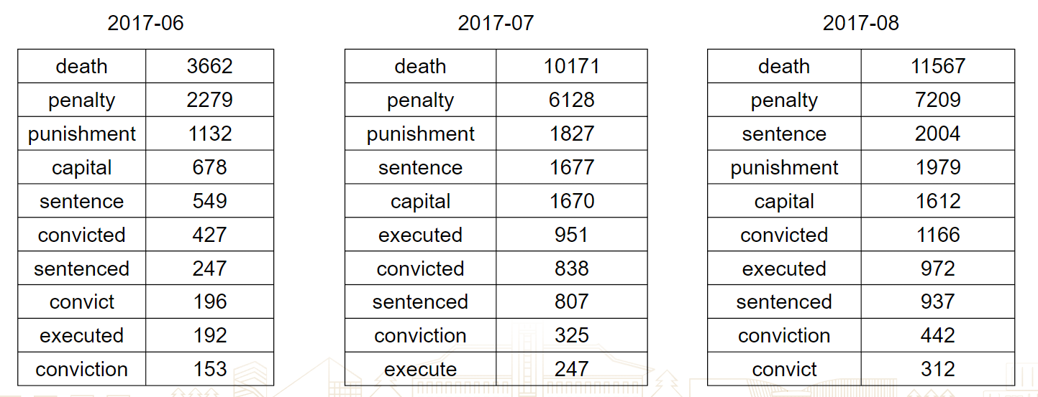

###### 图5.2.1-2 词频统计图

1. **LDA主题聚类：**
2. Topic 0: 有关与家庭、儿童受害的社会恶性犯罪相关的死刑讨论

police(7042.984), murder(3976.162), told(3501.306), sep(2978.957), court(2909.340), family(2482.783), child(2304.686), people(2267.116),accused(2103.661), killed(2046.920)

1. Topic 1: 有关最高法院判决、死刑执行公正性的一些争议

court(8317.719), execution(5606.110), punishment(3836.423), supreme(3378.709), supreme court(3264.082), justice(3176.665), row(3055.128), life(2861.813), executions(2766.137), people(2441.267)

1. Topic 2: 有关人权视角下的死刑批判，国际法律争议

rights(4114.157), people(3762.739), human(3484.065), punishment(3015.383), government(2804.338), human rights(2684.379), sep(2599.302), international(2365.178), drug(2327.975), law(2246.096)

1. Topic 3: 有关地方司法判决与死刑的争议

attorney(3249.005), court(3188.919), florida(3127.733), county(2330.619), ayala(2074.830), scott(1722.240), office(1615.108), judge(1577.775), prosecutors(1566.336), murder(1487.966)

第一类聚焦于死刑的某个具体领域，剩下结果则是分别从联邦中心最高法院，国际，美国各地区的角度对死刑的一些争议讨论。

### 5.2.2 死刑执行的群体态度趋势探究

1. **时间序列分析：**

提取2017年从6月到10月的twitter数据的情感倾向，绘制死刑话题舆情的时间变化趋势折线图如下：

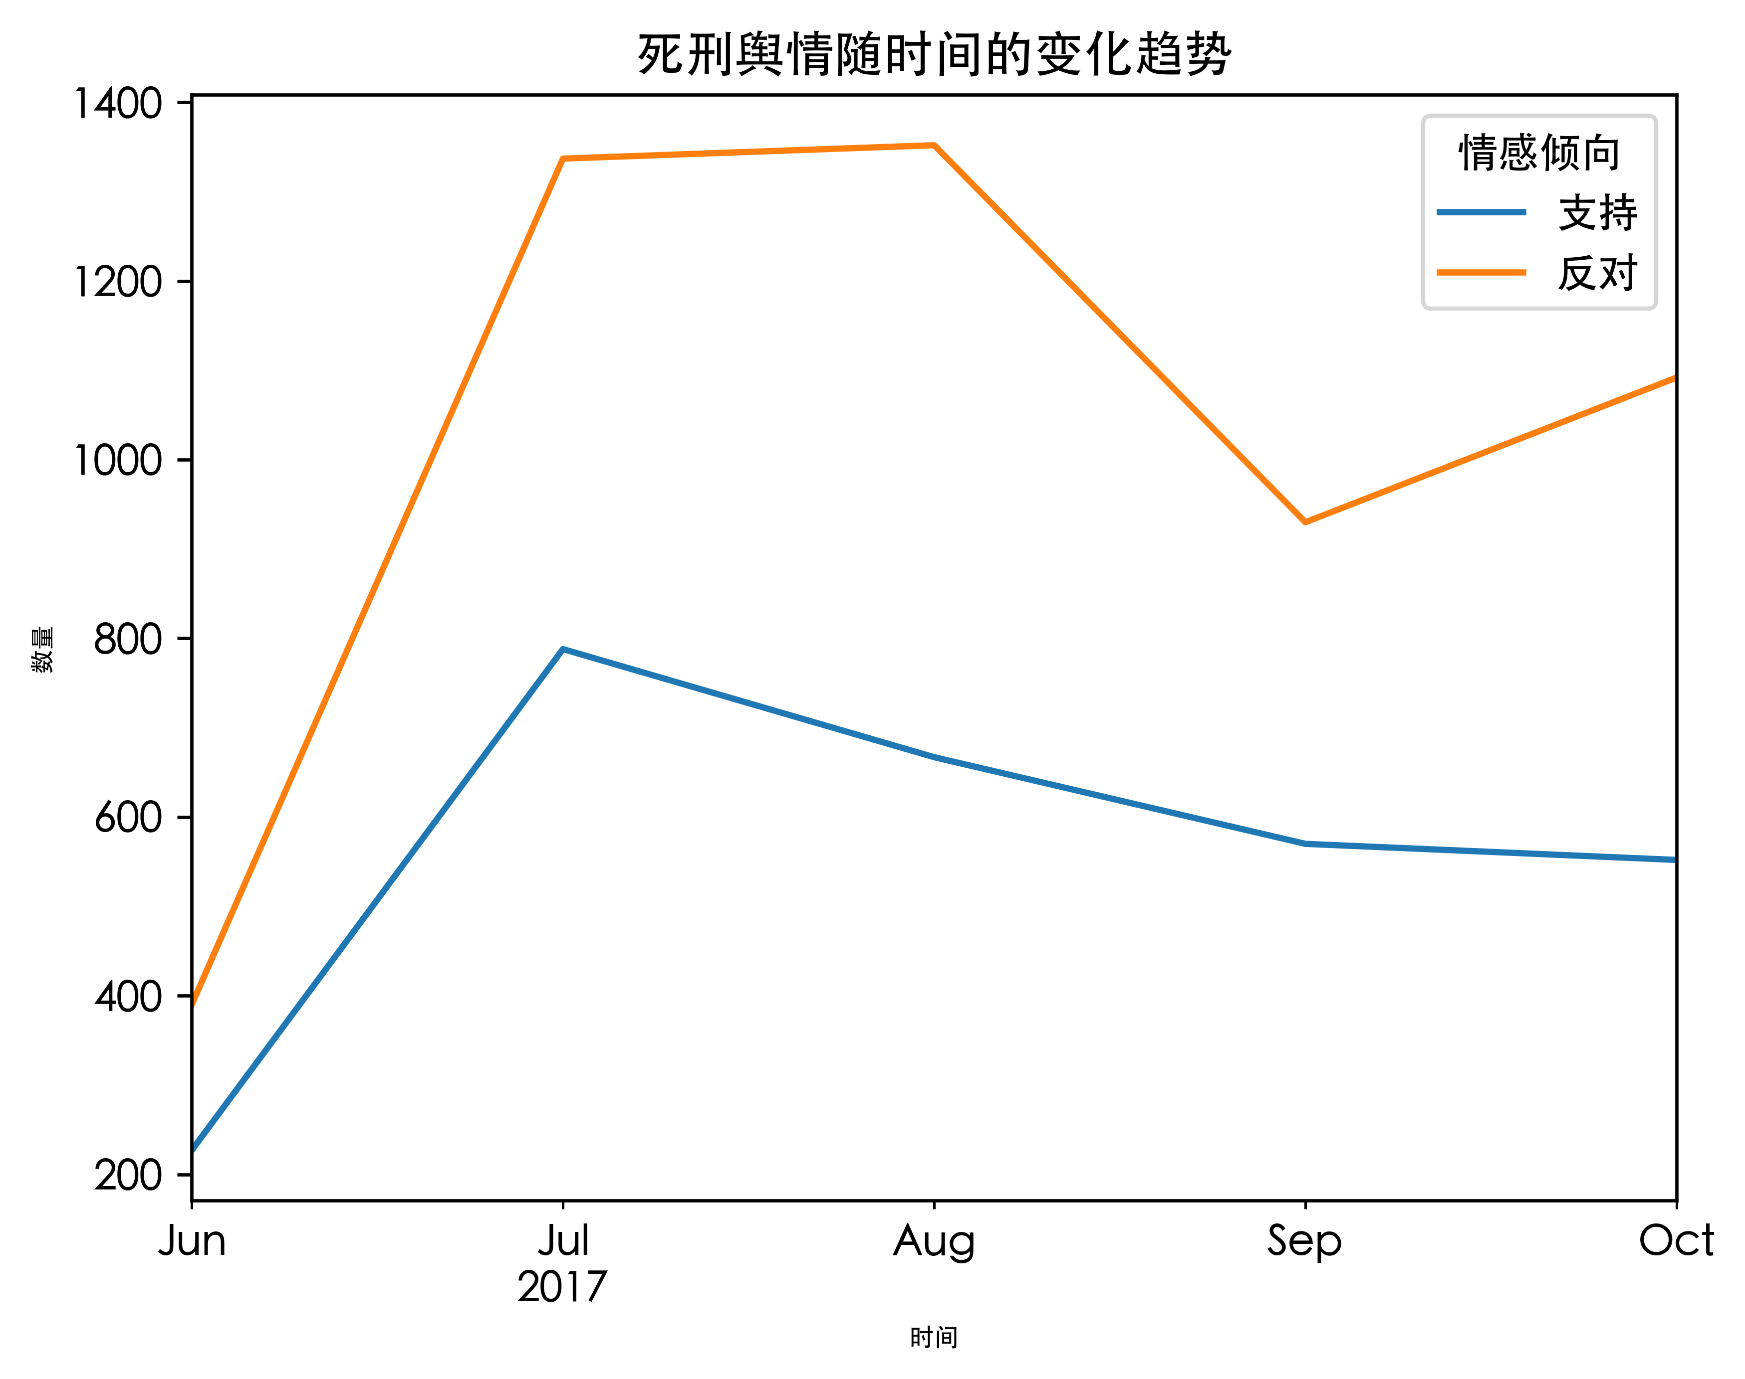

###### 图5.2.2-1 死刑话题舆情的时间变化趋势

对于折线图中的两种情绪进行分析与比较，发现：

1. 负向情感（Negative）：整体呈现先上升后下降再上升的趋势，在 7 - 8 月间达到一个高峰，9 月有所回落，10 月又上升。说明公众对死刑反对的态度在期间有波动，可能是受不同事件刺激。7 - 8 月达到高峰，7 月“executed”频率上升，8 月“drug”出现，可能是有死刑执行案例以及涉毒死刑案件等刺激公众，使反对死刑的态度上升。9 月回落，可能是争议点或新事件使部分人态度转变，10 月“terrorist”“illegal”出现，或许因涉及恐怖、违法犯罪相关的死刑案件，让反对死刑的正向情感又上升。
2. 正向情感（Positive）：从 6 月到 7 月呈上升趋势，从 7 月到 9 月呈下降趋势，9 月 - 10 月基本平稳。说明在这段时间内，公众对死刑支持的声音逐渐减少并趋于稳定。6 - 9 月期间，“abolish”相关词虽有出现但频率相对不高，说明反对死刑的声音在减少。10 月“abolished”“abolish”频率大幅上升，可负向情感未明显上升，可能是其他因素平衡了反对观点，整体上支持死刑的声音在这段时间趋于稳定 。

**死刑执行的群体态度总结：**

通过情感分析、 LDA主题聚类和时间序列分析等方法，我们发现：

1. 从主题上，既有惩恶扬善、正义伸张的支持声音，又有道德反思与人道主义的关怀

2. 从情感上，反对的声音总体上多于支持

3. 从舆情上，群众的讨论往往受重大的判决事件影响，呈现波动态势

## 

## 六、结果分析和实践启示

### 6.1 结果分析

1. **死刑具有显著的社会歧视性：**

在以资产阶级为主导的死刑判决中，死刑制度充满了歧视与欺凌：如黑人之于白人，共和党州之于民主党州，男性之于女性，历史之于当下。

正如卡尔·马克思所言，“我们看到，法律用冷酷的方式杀死那些因社会压力而绝望的人，而这种压力本身正是资产阶级社会秩序的产物。法律成为了对被压迫者的第二次谋杀”[5]，充分揭示了死刑制度的阶级本质。可见，死刑是充分社会歧视性的制度，其存在的意义本身便是上位者对下位者的二次谋杀。

1. **死刑的个体影响有限：**

我们看到，死刑总体上并未能使得大多数死刑犯感到真正的悔过，相反，由种族、阶级差异所带来的差距与隔阂反是更为突出明显——黑人群体往往比白人更倾向于在临刑前倾诉社会的不公；有产者比无产者更容易拒绝认罪，谴责死刑；有犯罪前科的罪犯并不比无前科的人感到更为羞耻、悔恨。

弗里德里希·恩格斯也曾言：在那些犯下可怕罪行的人中，我们不应只看到‘罪犯’，更应看到一个被摧毁的人——而摧毁他的是社会本身[6]。他认为，死刑制度是社会对罪犯个人的专政和压迫。可见，死刑并未能完成它改造个人的任务，相反，社会压迫却在处决的过程中淋漓尽现。

1. **死刑的群体影响不足：**

群众并未能因为死刑的判决而感到惊恐、回归秩序；反而会陷入反思与人道主义的思考。该研究结果证实了马克思的观点——有什么权利用惩罚一个人来感化或恫吓其他的人呢？利用刑罚来感化或恫吓世界就从来没有成功过。适得其反！[5] ——死刑并不能起到其警示作用，反而会激发人民的反对浪潮。所以，死刑无法根除社会性矛盾，其产生的群体意义是投射情绪、寻求秩序感，我们应关注制度正义而非极刑幻觉。

**综上，从死刑的内部建制来看，死刑具有深刻的社会歧视性。从死刑的外部影响来看，在死刑的个体影响上，绝大部分死刑犯并未因死刑而感到悔过，其带来的仅仅是被摧毁的个体生命；在死刑的群体价值上，死刑并未产生应有的群体效应，反而会激发人民的反对浪潮。[7]**

### 6.2 实践启示

1. **判决层面：推动司法制度审慎改革**

死刑不仅是惩罚手段，更是统治阶级实施控制的工具。

应当从司法制度入手，推动量刑标准透明化、统一化，建立更为科学、公正的判罚机制，防止因社会身份差异而产生的不公判决。

2.**教育层面：强化人文教育与生命意识**

悔过程度模型显示，受教育程度较高、文化背景较深者在遗言中更容易表达对犯罪行为的忏悔与反思。死刑执行并非一定带来悔过，但教育能够塑造人的伦理判断与社会责任感。

应将道德教育、人文教育贯穿于预防犯罪的全过程，以教育替代极刑作为社会治理的优先策略之一。同时，应加强对司法从业人员的人权、伦理与多元文化培训，提升其对个体差异的尊重与理解。

3. **宣传层面：引导理性舆论，促进社会共识**

舆情分析发现，大众对死刑的态度既包含“伸张正义”的强烈情绪诉求，也不乏对司法误判与人权保障的深刻反思。情感分布呈现波动趋势，说明社会并非一边倒支持死刑，存在转变空间。

政府与媒体应在刑罚宣传中去除煽情标签，注重以事实为基础引导公共理性，在公共话语空间中培育生命尊严、正义程序、惩罚适度等多元合法性视角，促进社会对死刑适用的广泛反思与审慎共识。

死刑不只是一个司法问题，更是制度正义与社会文明程度的深层体现。本研究尝试以数据实证方式，重新审视死刑的制度基础与社会后果。

我们期望：法律制定者能以更加谨慎的态度适用死刑；公众能在尊重生命与追求正义中寻求平衡；教育者与传播者能激发社会对“死生之大”的深层认知。唯有如此，才能真正实现马克思所言之“捍卫被侮辱与被损害者的尊严”，推动刑罚制度迈向更加公正与人道的未来。

## 七、总结反思

### 7.1 研究亮点

1. **多源异构数据整合**

本研究整合了三类具有代表性的数据集——历史死刑记录、德州死刑犯遗言和Twitter话题舆情，涵盖结构化与非结构化数据，从司法制度、个体反应与社会舆论三重维度切入，提供了全景式视角。

1. **融合多种分析技术**

研究采用描述性统计、卡方检验、聚类分析、决策树、随机森林、支持向量机、LDA主题模型、情感分析、SRL语义分析等多种方法交叉验证，构建了多层次、多方法的分析框架。

1. **悔过程度的创新建模**

通过人工标注与SRL语义建模相结合的方式，对死刑犯遗言进行情感分类与悔过度量，是在自然语言处理在刑罚研究领域的一次有益尝试。

1. **社会歧视与制度反思的理论提升**

在数据分析基础上，融入了马克思主义法学视角，对死刑制度的阶级本质、性别与种族歧视问题进行了深度阐释，推动了数据科学与制度批判的跨学科融合。

### 7.2 局限性

1. **数据来源与质量的局限性**

美国建国以来的死刑执行与冤案记录存在严重的历史局限性。早期司法记录因技术、制度和人力限制，存在大量缺失、模糊或未公开的信息。同时，历史记录可能受到政治、种族偏见等因素影响，部分案件细节被篡改或选择性记录，使得基于这些数据得出的结论可能存在系统性偏差，难以全面反映死刑制度的真实内在建制。

1. **数据伦理与道德的局限性**

在使用美国建国以来的死刑执行与冤案记录、德州死刑犯遗言数据时，可能涉及侵犯个人隐私和伦理道德问题（种族歧视等），这可能引发数据使用的伦理争议，影响研究的合法性和道德性。

1. **研究方法局限性**

在使用决策树在研究悔过程度的过程中，曾出现过拟合现象，导致模型的泛用能力极差，通过后续改进使这一情况改善，模型才能够推广使用。

自然语言处理技术在分析死刑犯遗言和 Twitter 舆情数据时，会面临语义理解和情感分析的难题。

聚类分析得到的结果难以识别每一组聚合的现实因素，不能提取出合理的主题导致得到的结果很难分析。

1. **文化地域的局限性**

本研究主要聚焦于美国，缺乏跨地域、跨文化的比较分析。不同国家和地区在法律体系、社会制度、文化传统等方面存在巨大差异，这些差异会导致死刑制度的内在建制和外在影响机制截然不同。例如，亚洲部分国家基于传统文化对死刑的认知和执行方式与美国存在显著区别。由于缺乏跨地域、跨文化的比较，研究结论难以揭示死刑制度在全球范围内的普遍规律和特殊情况，限制了研究成果的普适性和理论深度。

### 7.3 未来方向

1. 扩展国际视野：未来研究可引入多国死刑相关数据，开展横向比较分析，探索不同法律文化背景下死刑适用的差异与共性，增强研究的普适性与比较价值。
2. 模型优化：未来可进一步进行模型优化，可以尝试引入大模型以提升语义理解能力。
3. 深度文本挖掘：后续可考虑对文本处理较为粗糙的部分精细化处理，深度挖掘。
4. **引入多元视角丰富数据层次**：后续可纳入受害者家庭公开陈述、司法人员判词、律师辩护词等资料，拓展悔过评价的语境维度，同时加强社会舆论与政策演变之间的动态建模。
5. **实践层面的制度支持建议与司法改革试验**：基于本研究的多角度实证分析成果，可为以下实践环节提供支撑，尝试为司法实践建言献策。

## 附录文件

研究的代码仓库：<https://github.com/luoyiti/Capital-Punishment-Research>

研究项目仓库：<https://github.com/users/luoyiti/projects/1>

## 参考文献

1. Hood, R. (2002). The Death Penalty: A Worldwide Perspective (3rd ed.). Oxford University Press.
2. Garland, D. (2010). Peculiar Institution: America's Death Penalty in an Age of Abolition. Harvard University Press.
3. 张溥. (2007). 五人墓碑记. 载于《七录斋集》（原刊于1628年）. 上海古籍出版社.
4. 杜婉言. (1999). 明代东林党争与苏州民变. 《中国史研究》, (3), 145-154.
5. Marx, K. (2024). The Moral and Economic Analysis of the Death Penalty. [Online]. Available: https://www.jzcmfw.com/laws/14541632.html [Accessed: 2025-06-24].
6. Engels, F. (1878). Anti-Dühring. Moscow: Progress Publishers.
7. Egelko, B. (1994). "The Death Penalty and the Wealthy." Associated Press.